Федеральное государственное бюджетное образовательное

учреждение высшего профессионального образования

Санкт-Петербургский государственный университет

Институт «Высшая школа менеджмента»

МОНИТОРИНГ СОЦИАЛЬНО-ЭКОНОМИЧЕСКИХ ПРОЦЕССОВ   
НА РЕГИОНАЛЬНОМ УРОВНЕ (НА ПРИМЕРЕ КРАСНОДАРСКОГО КРАЯ)

MONITORING OF REGIONAL SOCIO-ECONOMIC PROCESSES: ON THE CASE OF THE KRASNODAR REGION

Выпускная квалификационная работа

студента 4 курса бакалаврской программы,

профиль – государственное и муниципальное управление

**МАРШТУПА Дианы Александровны**

*(подпись)*

Научный руководитель:

к.э.н., доцент кафедры государственного и муниципального управления

**ДРОЗДОВА Наталья Петровна**

*(подпись)*

Санкт-Петербург

2023

ЗАЯВЛЕНИЕ О САМОСТОЯТЕЛЬНОМ ВЫПОЛНЕНИИ ВЫПУСКНОЙ КВАЛИФИКАЦИОННОЙ РАБОТЫ

Я, Марштупа Диана Александровна, студент 4 курса направления 38.03.04 «Государственное и муниципальное управление», заявляю, что в моей выпускной квалификационной работе на тему «Мониторинг социально-экономических процессов на региональном уровне (на примере Краснодарского края)» представленной в службу обеспечения программ бакалавриата для последующей передачи в государственную аттестационную комиссию для публичной защиты, не содержится элементов плагиата. Все прямые заимствования из печатных и электронных источников, а также из защищённых ранее курсовых и выпускных квалификационных работ, кандидатских и докторских диссертаций имеют соответствующие ссылки.

Мне известно содержание п. 6.3 правил обучения по основным образовательным программам высшего и среднего профессионального образования в СПбГУ о том, что «требования к выполнению выпускной квалификационной работы устанавливаются рабочей программой учебных занятий», п. 3.1.4 рабочей программы учебной дисциплины «выпускная квалификационная работа по менеджменту» о том, что «обнаружение в ВКР студента плагиата (прямое или контекстуальное заимствование текста из печатных и электронных источников, а также и защищенных ранее выпускных квалификационных работ, кандидатских и докторских диссертаций без соответствующих ссылок) является основанием для выставления комиссией по защите выпускной квалификационной работы оценки «незачтено (F)», и п. 51 устава федерального государственного бюджетного образовательного учреждения высшего профессионального образования «Санкт-Петербургский государственный университет» о том, что «студент подлежит отчислению из Санкт-Петербургского университета за представление курсовой или выпускной квалификационной работы, выполненной другим лицом (лицами)».

____________________________________ (Подпись студента)

____________________________________ (Дата)

**ОГЛАВЛЕНИЕ**

**Глава 1. Система мониторинга региональных социально-экономических процессов: теоретические аспекты………………………………………………………..……9**

1.1. Система социально-экономического мониторинга……………………………………9

1.2. Роль социально-экономического мониторинга в системе государственного стратегического планирования……………………………………………………….27

1.3. Зарубежный опыт проведения мониторинга социально-экономических процессов..34

**Глава 2. Анализ системы мониторинга социально-экономических процессов Краснодарского края………………………………………………………..……..39**

2.1. Общая характеристика Краснодарского края………………………………….….…..39

2.2. Организация мониторинга и прогнозирования социально-экономических процессов в Краснодарском крае…………………………………………………………………45

2.3. Рекомендации по совершенствованию системы мониторинга социально-экономических процессов в Краснодарском крае…………………………………...58

**Заключение………………………………………………………………………………...…..69**

**Список использованных источников……………………………………………………….70**

**Приложения……………………………………………………………………………………74**

Приложение 1. Компетенции федеральных органов социально-экономического мониторинга………………………………………………………………………….74

Приложение 2. Основные нормативно-правовые документы, которые регламентируют и регулируют организацию и проведение социально-экономического мониторинга в Российской Федерации…………………………………………………….………77

Приложение 3. Перечень нормативно-правовой документации, регламентирующей деятельность, связанную с региональным социально-экономическим мониторингом в Российской Федерации………………………………….………..78

Приложение 4. Нормативно-правовые акты, регламентирующие стратегическое планирование в Российской Федерации…………………………………...……….78

Приложение 5. Основные социальные и экономические показатели Краснодарского края, 2017-2022 гг……………………………………………………………..……..79

Приложение 6. Действия Департамента потребительской сферы и Министерства транспорта и дорожного хозяйства Краснодарского края в части решения проблемных вопросов……………………………………………………………….83

Приложение 7. Опрос жителей Краснодарского края 2022 г……………..………………88

Приложение 8. Опрос жителей Краснодарского края 2023 г……………………..………90

Приложение 9. Интервью с сотрудниками Департамента потребительской сферы Администрации Краснодарского края……………………………………...………93

**ВВЕДЕНИЕ**

Региональная социально-экономическая система является совокупностью экономических субъектов и ресурсов, взаимосвязанных и взаимодействующих между собой в производстве, распределении, перераспределении и потреблении на определённой территории[1]. Регионы характеризуются присущими им историческими и культурными особенностями, уникальным составом природных ресурсов, уровнем социально-экономического развития и структурой экономики.

Межрегиональная дифференциация, объективно обусловленная географическими, историческими и политическими особенностями, происходит при усилении различий в уровнях эффективности регионального управления субъектов РФ. Создается необходимость организации системы эффективного управления развитием субъектов РФ, основанной на мониторинге и анализе региональных социально-экономических процессов. Социально-экономический мониторинг как инструмент диагностики динамики и уровня социально-экономического регионального развития является необходимым условием устойчивого регионального развития.

Социально-экономический мониторинг обеспечивает органы управления достоверной и своевременной информацией о неблагоприятных тенденциях социально-экономических процессов, которые сдерживают социально-экономическое развитие. Система мониторинга и управления социально-экономическими процессами регионов представляет собой системное выявление проблемных вопросов регионального развития, своевременную корректировку траектории развития регионов и устранение негативных тенденций.

Проблема повышения эффективности системы мониторинга и управления социально-экономическими процессами является одной из ключевых для современного общества, ее решению уделяется большое внимание не только со стороны органов государственной власти, но и со стороны представителей бизнеса, образования, науки и общественных организаций.

Реализация эффективной государственной политики тесно связана с построением системы социально-экономического мониторинга, которая системно выявляла проблемные вопросы регионального развития социально-экономической системы, а также позволяла бы своевременно обеспечить заинтересованные стороны полной и достоверной информацией о текущих региональных социально-экономических процессах и проводить своевременную корректировку траектории развития регионов и устранение негативных тенденций. Таким образом, проблема несовершенства региональной системы социально-экономического мониторинга заключается в несовершенстве технической базы системы социально-экономического мониторинга (ручная обработка статистической информации), недостаточной информационной открытости и доступности результатов социально-экономического мониторинга, недостаточном взаимодействии органов власти и населения, задержке опубликования значений социально-экономических показателей территориальным органом Росстата, на основе которой формируется статистическая информация в агрегированной форме органами исполнительной власти региона и др.

Объект исследования — социально-экономические процессы на региональном уровне. Предмет исследования — мониторинг региональных социально-экономических процессов.

**Цель выпускной квалификационной работы** — разработать рекомендации по совершенствованию системы регионального социально-экономического мониторинга.

**Задачи.** Для достижения поставленной цели поставлены следующие задачи:

* исследовать теоретические аспекты системы мониторинга социально-экономических процессов на региональном уровне;
* проанализировать отечественный и зарубежный опыт проведения регионального социально-экономического мониторинга;
* определить роль регионального мониторинга в управлении социально-экономическим развитием субъектов РФ;
* дать оценку социально-экономическим процессам Краснодарского края;
* проанализировать опыт организации мониторинга и прогнозирования социально-экономических процессов в Краснодарском крае;
* провести опрос населения региона и интервью с представителями Администрации Краснодарского края о проводимом мониторинге социально-экономических процессов;
* предложить рекомендации по совершенствованию региональной системы мониторинга социально-экономических процессов.

**Методы сбора первичной информации** в исследовании включают: 1) глубинное интервью с сотрудниками отдела экономического мониторинга, инвестиций и государственных программ Департамента потребительской сферы и регулирования рынка алкоголя Администрации Краснодарского края; 2) опрос населения Краснодарского края о мониторинге социально-экономических процессов в регионе.

В работе используются такие методы, как: анализ нормативно-правовой документации, научной литературы и статистической отчётности, комплексная оценка социально-экономического развития, сравнительный анализ, обобщение и классификация.

**Методологическая база** **исследования.** Методологическая база анализа региональной системы социально-экономического мониторинга представлена научными статьями, периодическими изданиями и книгами, посвященными вопросам проведения мониторинга социально-экономического развития регионов России.

В работе используются официальные данные Федеральной службы государственной статистики РФ, Управления Федеральной службы государственной статистики по Краснодарскому краю, Единой межведомственной информационно–статистической системы. Нормативно-правовой базой исследования послужили акты федеральных и региональных органов государственной власти РФ.

**Практическая значимость.** Практическая значимость данной выпускной квалификационной работы заключается в том, что полученные результаты и сформированные рекомендации в части функционирования системы мониторинга социально-экономических процессов на региональном уровне могут быть использованы государственными органами для совершенствования механизмов государственной региональной политики.

**Предполагаемые результаты** — анализ системы мониторинга социально-экономического развития Краснодарского края, отражающий влияние системы мониторинга на дальнейшее развитие региона; рекомендации по совершенствованию системы регионального мониторинга социально-экономических процессов.

**Структура ВКР.** Логика и структура выпускной квалификационной работы определены целью и задачами исследования. Выпускная квалификационная работа, общий объем которой 94 страниц, включает введение, две главы, заключение, список использованных источников и приложения.

Во введении обоснованы актуальность темы выпускной квалификационной работы, определены цель, задачи, объект и предмет исследования, раскрыты методологические основы, определена практическая значимость выпускной квалификационной работы.

Первая глава «Система мониторинга региональных социально-экономических процессов: теоретические аспекты» посвящена исследованию теоретических основ мониторинга социально-экономических процессов. Изложены подходы к определению социально-экономического мониторинга. Описаны этапы проведения социально-экономического мониторинга, а также возможные проблемы, которые характерны для определенного этапа. Определена роль мониторинга в системе государственного стратегического планирования. Проанализирован отечественный и зарубежный опыт организации социально-экономического мониторинга.

Вторая глава «Анализ системы мониторинга социально-экономических процессов в Краснодарском крае» посвящена анализу организации социально-экономического мониторинга в Краснодарском крае. Дана характеристика Краснодарского края, определены особенности организации мониторинга и прогнозирования социально-экономических процессов. Проанализированы результаты опросов жителей рассматриваемого субъекта РФ и интервью с сотрудниками Департамента потребительской сферы и регулирования рынка алкоголя Администрации Краснодарского края. Предложены рекомендации по совершенствованию системы регионального мониторинга социально-экономических процессов Краснодарского края.

**ГЛАВА 1. СИСТЕМА МОНИТОРИНГА РЕГИОНАЛЬНЫХ СОЦИАЛЬНО-ЭКОНОМИЧЕСКИХ ПРОЦЕССОВ: ТЕОРЕТИЧЕСКИЕ АСПЕКТЫ**

**1.1. Система социально-экономического мониторинга**

Под социально-экономическими процессами понимаются комплексные изменения в обществе, отражающиеся на уровне благосостояния граждан, условиях безопасности и экономической стабильности, происходящие внутри социально-экономических систем.

Социально-экономическая система ⎯ это целостная совокупность ресурсов, экономических субъектов и отношений между ними, образующих единую социально-экономическую структуру, которые взаимосвязаны и взаимодействуют в сфере производства, распределения, обмена и потребления нематериальных и материальных ресурсов. Уровни социально-экономических систем: на макроуровне социально-экономические системы представлены национальной экономикой и регионом, на мезоуровне – отраслью, на микроуровне ⎯ отдельным хозяйствующим субъектом, предприятием[2].

Социально-экономическое развитие(СЭР)⎯ это абсолютное или относительное изменение макроэкономических показателей, характеризующих состояние экономики и социальной сферы во времени за определенный период. Социально-экономическое положение ⎯ это информация по основным социально-экономическим показателям. Основные социально-экономические показатели отражают информацию по промышленному производству, оптовому и потребительскому рынкам, строительству, транспорту и связи, сельскому хозяйству, финансам, ценам, внутренней и внешней торговле, рынку труда, демографической ситуации и уровню жизни населения[3].

Понятие мониторинга. В настоящее время в отечественной литературе не существует единого подхода к определению понятия «мониторинг», поскольку оно относится к междисциплинарным, применяемым как в гуманитарных, так и в естественных науках. Существуют различные подходы к определению понятия мониторинга (Табл. 1.1).

**Таблица 1.1** Подходы к определению понятия «мониторинг»

|  |  |
| --- | --- |
| **Автор** | **Определение** |
| Райзберг, 2023, с. 244 | Непрерывное наблюдение за объектами, анализ их деятельности как составная часть управления |
| Бондарев, 2015, с. 25 | Основанный на информационных технологиях комплекс непрерывного измерения, фиксации, оценки, контроля, анализа и прогноза ключевых характеристик объекта для поддержки управленческих решений обеспечения стратегических и тактических целей его развития |
| О мониторинге правоприменения в РФ. Указ Президента РФ от 20.05.2011 N 657 (ред. от 06.02.2023). Пункт 2. | Систематическая комплексная и плановая деятельность по сбору, обобщению, анализу и оценке информации об определённом объекте |
| Гармаева, 2015, с. 396 | Специально организованная и постоянно действующая система по наблюдению, сбору данных, анализу, оценке и распространению информации об исследуемом объекте |
| Захарова, 2022, с. 154 | Постоянно действующий информационно-аналитический процесс, осуществляемый специализированным подразделением (организацией, структурным подразделением организации), представляющий собой человеко-машинный комплекс и предполагающий целостный набор исследовательских процедур и регламента их применения для собственно исследовательских целей и для научного, аналитического, информационного и экспертного обеспечения подготовки, принятия, проведения и контроля исполнения управленческих решений |

Составлено автором.

В результате анализа было сформулировано рабочее определение мониторинга. *Мониторинг* — это организованная система непрерывного наблюдения за процессами и явлениями в обществе и (или) окружающей среде, результаты которых влияют на обоснование принимаемых решений по достижению поставленных целей.

Существуют различные виды мониторинга (Табл. 1.2).

**Таблица 1.2** Классификация видов мониторинга

|  |  |
| --- | --- |
| **Критерий** | **Вид мониторинга** |
| Предмет исследования | Социально-экономический |
| Экологический |
| Общественно-политический |
| Научно-технический |
| Медико-биологический |
| Уровень управления | Стратегический |
| Тактический |
| Функциональная составляющая | Информационный |
| Диагностический |
| Сравнительный |
| Прогностический |
| Временная зависимость | Текущий |
| Оперативный |
| Опережающий |
| Степень охвата хозяйствующих субъектов | Международный |
| Национальный |
| Региональный |
| Отраслевой |
| Мониторинг предприятия |
| Периодичность | Точечный |
| Плановый |
| Инициативный |

Составлено по: Шишов С. Е. 1999. Мониторинг качества образования в школе. М. С. 317., Цыпленкова М. В. 2013. Основы менеджмента: учебное пособие Изд.: Академия Естествознания. С. 27-34; Методика мониторинга правоприменения, разработанная СПбГУ; Масленникова Н. Ю. 2014. Мониторинг: понятие и сущность. Современные технологии управления. Сборник материалов международной научной конференции. М. с. 681

Основное различие между стратегическим и тактическим мониторингом состоит в том, что стратегический мониторинг ориентирован на тенденции будущего и потенциальные направления, тактический – ориентирован на настоящее и направлен на конкретный результат. Текущий мониторинг осуществляется на регулярной основе; оперативный проводится в течение установленного периода (например, только в течение первого года. Опережающий мониторинг нацелен на предупреждение нежелательных последствий или неожиданных отклонений. Точечный мониторинг проводится по поручению субъектов мониторинга. Плановый мониторинг проводится в соответствии с планами мониторинга объекта, инициативный мониторинг проводится субъектами мониторинга исходя из их оценки актуальности и важности оценки объекта по конкретному вопросу.

*Социально-экономический мониторинг* (СЭМ) *или мониторинг социально-экономических процессов* — это система постоянного наблюдения, сбора, обработки, обобщения, анализа, оценки и прогнозирования социально-экономических процессов для получения обоснованных представлений о тенденциях развития социально-экономических систем, выявления проблемных вопросов, сдерживающих социально-экономическое развитие исследуемой территории, а также выработки соответствующих предложений по их устранению.

Основная цель социально-экономического мониторинга — обеспечение органов государственной власти информацией о протекающих социально-экономических процессах на исследуемой территории (выявление отклонений фактических значений от плановых значений социально-экономических показателей и проблемных вопросов, сдерживающих социально-экономическое развитие территории) для повышения эффективности функционирования социально-экономической системы, ее развитие и принятие адекватных управленческих решений. Результаты социально-экономического мониторинга используются для выработки предложений органов власти по устранению выявленных проблемных вопросов, а также корректировки, проводимой региональными и местными властями политики в области социально-экономического развития территории.

В ходе социально-экономического мониторинга решаются следующие основные задачи:

1. Сбор, анализ и оценка информации о социально-экономических процессах, оказывающих сдерживающее влияние на социально-экономическое развитие территории (сбор данных: автоматизированный, ручной (ввод форм), агрегирование (получение данных из внешних систем и их преобразование)) для принятия управленческих решений на их основе;
2. Выработка субъектами мониторинга предложений по реализации действий по устранению проблемных вопросов, сдерживающих социально-экономическое развитие, преодоление негативных тенденций развития;
3. Разработка предложений по повышению эффективности функционирования системы социально-экономического мониторинга.

Объектами социально-экономического мониторинга выступают социально-экономические системы на всех уровнях хозяйствующих субъектов:

* федеральный;
* региональный;
* муниципальный;
* местный;
* локальный.

Социально-экономический мониторинг проводится с соблюдением следующих основных принципов[4]:

1. *Целенаправленность.* Социально-экономический мониторинг должен способствовать решению установленных целей и задач
2. *Комплексность.* Формирование параметров системы мониторинга социально-экономических процессов с учетом всей совокупности взаимосвязанных факторов внешней и внутренней среды, которые оказывают влияние на объект мониторинга
3. *Непрерывность и периодичность.* Регулярное получение достоверной и полной информации о наблюдаемом объекте и его изменениях, а также анализ и расчет показателей через утвержденные промежутки времени
4. *Сопоставимость.* Возможность сопоставления значений показателей мониторинга во времени и пространстве
5. *Оперативность.* Своевременный сбор информации для принятия на ее основе решений, влияющих на дальнейшие условия функционирования социально-экономических систем
6. *Репрезентативность и адекватность.* Обеспечение сбора статистически значимой информации, которая позволяет адекватно оценить результаты, процессы и условия.

Основные функции социально-экономического мониторинга[5]:

1. *Организационная.* Выбор системы и методов сбора показателей, периода оценки объекта исследования.
2. *Координирующая.* Заключается в согласовании действий и интересов субъектов, которые расположены на определенной территории – общественные организации, властные структуры, контролирующие органы, предприятия и др.
3. *Диагностическая.* Формирование информационной базы для точной диагностики состояния социально-экономической системы и отслеживания динамики ее изменений.
4. *Контрольная.* Обнаружение отклонений параметров исследуемой социально-экономической системы от нормативных требований.
5. *Коммуникационная.* Передача и обмен информацией, которая отражает состояние социально-экономической системы, динамику ее развития и результаты диагностики, с заинтересованными сторонами.

Рассмотрение социально-экономического мониторинга с позиции процессного подхода позволяет выделить три основных этапа: *организационный, основной и аналитический* (Табл. 1.3).

**Таблица 1.3** Этапы проведения мониторинга социально-экономических процессов

|  |  |
| --- | --- |
| **Содержательная характеристика этапа** | **Возможные проблемы мониторинга** |
| *Этап I «Организационный»* | |
| * + Формализация целей и постановка задач мониторинга;   + Выбор подлежащих мониторингу объектов и предметов СЭМ;   + Определение субъектов СЭМ;   + Выбор методов сбора первичной информации;   + Определение способов обработки (анализа и оценки) первичной информации;   + Определение сроков проведения мониторинга;   + Согласование программы проведения мониторинга | * + Отсутствие четко сформулированной формулировки целей, для оценки достижения которых используются социально-экономические показатели, подлежащие мониторингу;   + Несогласованность региональной и федеральной нормативно-правовой базы проведения СЭМ;   + Нескоординированность взаимодействия органов СЭМ. |
| *Этап II «Основной»* | |
| * Сбор первичных данных и их обработка в соответствии с утвержденными методами и методиками для целей СЭМ и решения поставленных задач; * Сопоставление фактических и ожидаемых значений исследуемых социально-экономических систем; * Выявление и выяснение причин отклонений от ожидаемых значений; * Систематизация выявленных проблемных вопросов развития; * Подготовка предложений по мерам по устранению проблемных вопросов развития; * Построение прогнозов развития социально-экономической системы и их последующая корректировка; * Формирование итоговых массивов статистических данных, заполнение отчетных форм представления социально-экономической информации | * + Недостаточная информационная открытость и доступность результатов СЭМ;   + Отсутствие налаженного взаимодействия между органами СЭМ;   + Несовершенство технической базы системы СЭМ (ручной сбор статистической информации); * Отсутствие четко сформулированных методик оценки эффективности разработанных документов СЭМ;   + Задержка опубликования первичной статистической информации, на основе которой формируется статистическая информация в агрегированной форме;   + Низкое качество первичной статистической информации;   + Несовершенство методологии формирования прогнозов;   + Организационные проблемы функционирования системы СЭМ;   + Игнорирование причинно-следственных связей отклонений показателей от ожидаемых значений;   + Несогласованность действий субъектов СЭМ;   + Отсутствие единой системы межведомственного мониторинга социально-экономических показателей на уровне субъекта РФ и муниципального образования. |
| *Этап III «Аналитический»* | |
| * Оценка эффективности организации СЭМ; * Совершенствование процесса СЭМ | * Несовершенство методологической основы оценки эффективности системы СЭМ. |

Составлено по: Зандер Е. В. 2016. Мониторинг социально-экономических процессов как инструмент регионального управления и территориального планирования. Красноярск. СФУ. с. 19-20; О методических рекомендациях по организации проведения мониторинга качества предоставления государственных (муниципальных) услуг. Письмо Минэкономразвития от 29 апреля 2011 года N 8863-ОФ/Д09

К заинтересованным сторонам организации мониторинга социально-экономических процессов относятся основные группы: население, домохозяйства, общественные организации, публичный сектор и сектор бизнеса (малый, средний и крупный бизнес, инвесторы).

Органы власти характеризуются высоким уровнем заинтересованности и влияния на социально-экономический мониторинг. Заинтересованность представителей власти обусловлена необходимостью обеспечения комплексного развития территории, взаимодействия и участия в разделении труда на федеральном, региональном и местном уровнях. Публичные власти существенно влияют на обеспечение базы социально-экономического мониторинга и выявление проблем, сдерживающих социально-экономическое развитие.

Представители бизнеса заинтересованы в обеспечении интересов хозяйствующих субъектов в целях максимизации прибыли, отраслевых связей, влияния на производственные процессы и развитие отраслей. Инвесторы заинтересованы в получении информации об основных социально-экономических показателях, направлениях развития региона, в целях дальнейшего инвестирования.

Население, общественные организации и домохозяйства вовлечены в процесс принятия решений по вопросам развития местного самоуправления, повышения качества жизни и социального обеспечения.

Взаимодействие заинтересованных сторон представлено на Рис. 1.1.

**Партисипативный мониторинг социально-экономических процессов** – это система наблюдения, сбора, обработки, обобщения, анализа, оценки социально-экономических процессов при активном участии заинтересованных сторон для получения обоснованных представлений о тенденциях развития социально-экономических систем, выявления проблемных вопросов, а также выработки предложений по их устранению.

Функционирование системы партисипативного мониторинга происходит при вовлечении малого и среднего предпринимательства (МСП), общественных организаций, которые выражают интересы бизнес-сообществ.

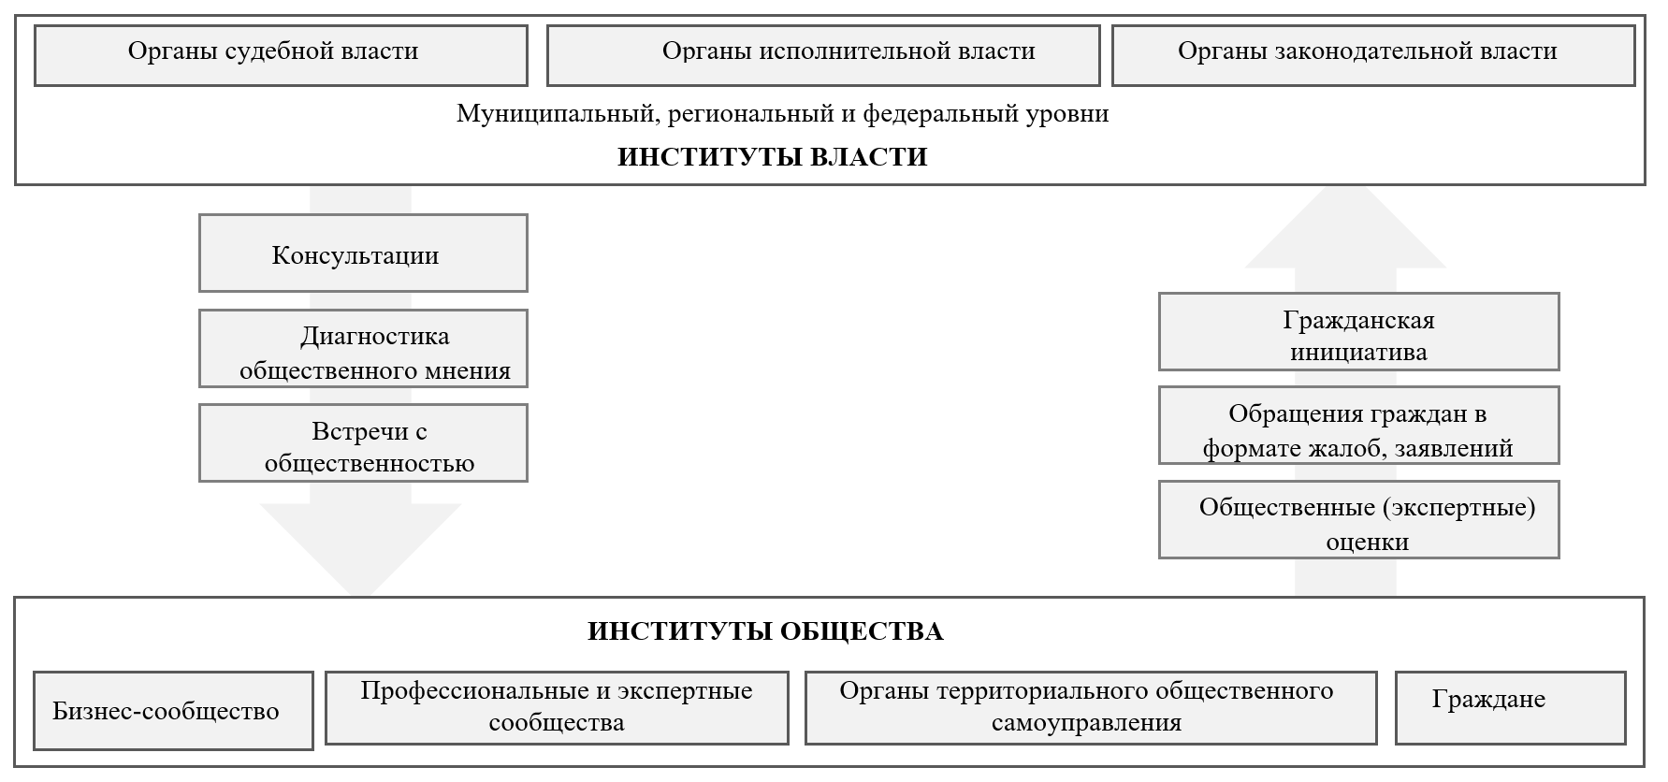

***Рис. 1.1.*** *Взаимодействие органов власти и институтов общества*

Составлено автором

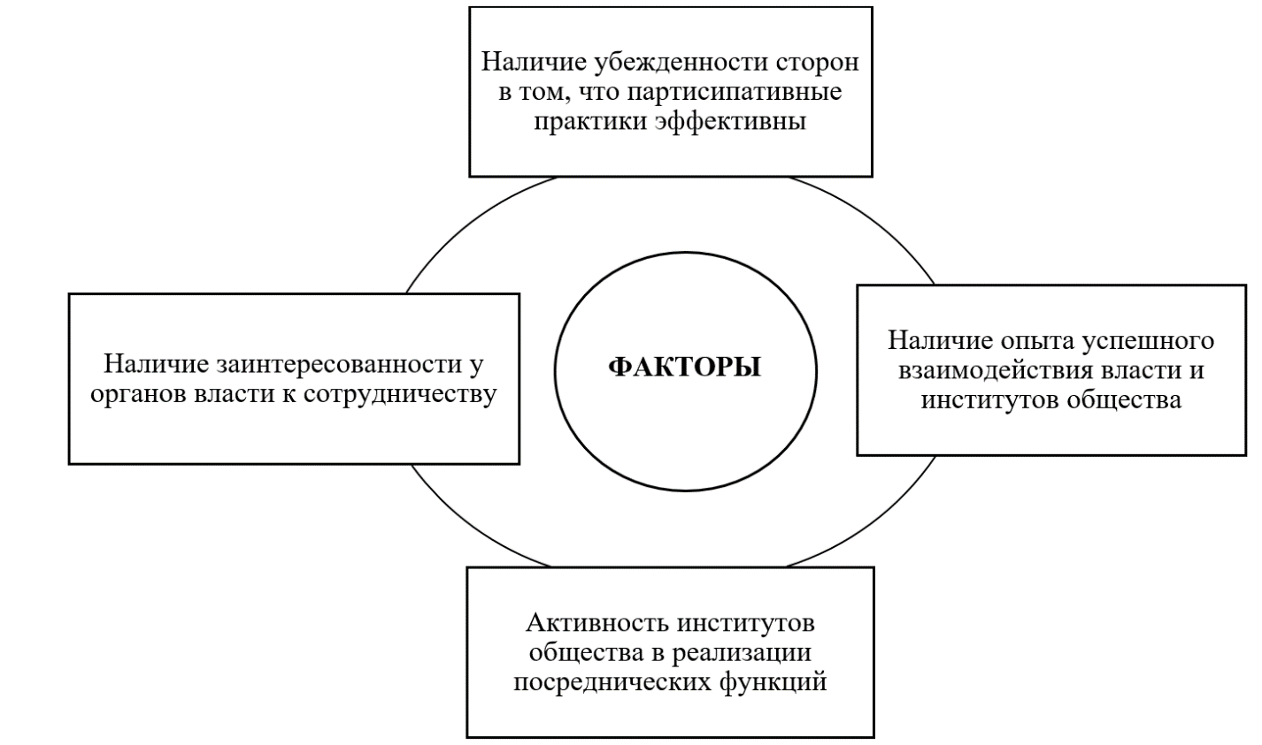Основные факторы, которые влияют на степень мотивации и уровень готовности участников осуществления партисипативного мониторинга, отражены на Рис. 1.2.

***Рис. 1.2*** *Факторы, влияющие на мотивацию и готовность участников осуществлять партисипативный социально-экономический мониторинг*

Составлено автором

Восприятие предпринимателями партисипативных практик как эффективных возможно при условии, если органы власти принимают роль заинтересованной стороны, деятельность которой нацелена по помощь институтам общества.

Следует отметить ряд ограничений эффективного проведения партисипативного мониторинга социально-экономических процессов[6]:

1. Недостаточный уровень доверия представителей предпринимательства к органам власти;
2. Наличие сомнений у представителей МСП в их значимости как субъектов экономики.

Мировоззренческая трансформация системы государственного управления в сфере взаимодействия с предпринимателями, региональным бизнесом, представителями бизнес-сообществ является вызовом для отечественных органов власти на всех уровнях.

Партисипативный мониторинг осуществляется в целях:

1. создания условий, необходимых для устойчивого развития организаций, бизнеса;
2. повышения прозрачности деятельности органов государственной власти при осуществлении ими управленческих функций;
3. избавления законодательства от устаревших, избыточных законодательных требований, противоречащих между собой;
4. обеспечения равного доступа к инфраструктуре рынка.

Внедрение партисипативного мониторинга социально-экономических процессов на региональном уровне позволит повысить значимость населения как объекта и субъекта государственного управления, обеспечить сбалансированность интересов различных групп населения, публичной власти и бизнеса, а также обеспечить непрерывное совершенствование государственного управления: осуществлять своевременную корректировку методов и инструментов управления, планов и программ.

Для того, чтобы партисипативный мониторинг как одно из направлений мониторинга социально-экономических процессов полноценно выполняло функциональное предназначение, необходимо его внедрение во все этапы социально-экономического мониторинга: организационный, основной и аналитический (Табл. 1.4).

**Таблица 1.4** Положительное влияние партисипативного мониторинга на социально-экономический мониторинга

|  |  |
| --- | --- |
| **Этап мониторинга** | **Положительное влияние партисипативного мониторинга** |
| Организационный | * Более релевантные и значимые показатели, поскольку они напрямую связаны с жизнью населения (участников СЭМ); * Более высокая заинтересованность населения в проведении СЭМ; * Более реалистичные ожидания относительно результатов СЭМ и осуществленных мер воздействия; * Более эффективные и приемлемые для общества методы и инструменты СЭМ; * Более корректная формулировка «чувствительных» тем при сборе информации, поскольку представители общественности ощущают приемлемую формулировку вопросов; * Возможность формирования количественных и качественных интерпретаций полученных результатов; * Более обширные процессы сбора и анализа информации, поскольку население лучше определяет барьеры, препятствующие получению информации. |
| Основной | * Повышение уровня доверия к процессу сбора информации, поскольку он осуществляется непосредственно представителями общества, что приводит к более активному участию с более репрезентативной информацией более высокого качества; * Более качественная и компетентная интерпретация результатов СЭМ; * Нацеленность на практическое применения результатов СЭМ; * Больше возможностей для населения самостоятельно обдумывать и разрабатывать управленческие решения и интегрировать их в законодательство; * Потенциально положительное влияние на внутреннюю сплочённость общества. |
| Аналитический | * Более четкое понимание качества и результативности системы СЭМ; * Более качественный анализ действующей системы для формирования мер по совершенствованию процесса СЭМ. |

Составлено по: Falkenburg N. 2021. An introduction to participatory monitoring and evaluation: The missing link between inquiry and impact. ActivityInfo.

Мониторинг социально-экономических процессов на региональном уровне. Под регионом понимается часть территории России в границах территории субъекта РФ.

Основная цель регионального социально-экономического мониторинга(далее — РСЭМ) — повышение качества жизни населения и эффективное использование экономического потенциала территории.

Роль регионального социально-экономического мониторинга проявляется в выполняемых им функциях:

* *контрольная* — выявление отклонения параметров объекта от нормативных, плановых;
* *организационная* — определение состава респондентов, выбор системы показателей, методов сбора, устанавливать период оценивания объекта и др.;
* *аналитическая* — выявление условий, факторов, причин, определяющих состояние объекта и динамику его изменений;
* *информационно-диагностическая* — формирование информационной базы, которая необходима для точной диагностики состояния объекта и динамики его изменений;
* *коммуникационная* — передавать информацию, отражающую состояние объекта и динамику его развития, а также результаты диагностики заинтересованным лицам.

Специфика регионального социально-экономического мониторинга (РСЭМ) состоит в том, что региональная система мониторинга социально-экономических процессов выступает как инструмент выявления и своевременного реагирования на региональные проблемы и отклонения, которые возникают в том числе при реализации управленческих функций муниципальными властями и региональными органами власти. РСЭМ нацелен обеспечить государственные органы управления достоверной, полной и своевременной информацией о социально-экономических процессах и явлениях, а также реакциях гражданских структур и населения на реализуемую региональную политику.

Региональная политика — комплекс мероприятий по управлению социально-экономическим развитием регионов страны, реализуемых органами государственной власти и направленных на способствование выравниванию уровня жизни населения и наиболее рациональному размещению производительных сил[7].

Региональный социально-экономический мониторинг позволяет выявлять «узкие» места и тенденции социально-экономического развития региона, отслеживать потребности граждан и предпринимать действия, которые ориентированы на нивелирование или преодоление негативных социально-экономических явлений и тенденций, протекающих в регионе.

Виды регионального социально-экономического мониторинга[8]:

* *тотальный (всеобщий)* — направлен на проведение постоянного анализа и диагностики складывающейся региональной ситуации на территории всего государства, а также в масштабах территорий, которые выделяются по каким-либо признакам (зона, ареал и др.). Предмет тотального мониторинга — региональная ситуация и ее составляющие;
* *проблемно-ориентированный (сегментированный)* — отслеживает тенденции развития или разрешения регионального проблемного вопроса, который был отобран в соответствии с конкретными критериями, признан значимым для общества и требует особое государственное внимание на определенный период; предмет сегментированного мониторинга — конкретные региональные социально-экономические процессы, которые протекают в рамках определенной ситуации на территории. Примеры: мониторинг трудоустройства молодежи[9], продовольственной безопасности[10].

**Организация системы социально-экономического мониторинга в РФ**

Органами проведения социально-экономического мониторинга в России являются органы государственной власти и органы местного самоуправления: Правительство РФ, Министерство экономического развития РФ (Минэкономразвития РФ) и иные ФОИВ, Администрация Президента РФ, Аппарат полномочного представителя Президента РФ федеральных округов, территориальные органы ФОИВ, РОИВ, Администрации муниципальных образований субъектов РФ, Администрации сельских поселений субъектов РФ и др.

Основные полномочия органов социально-экономического мониторинга на федеральном уровне (Приложение 1):

*Правительство РФ*[11]:

* осуществление регулирования в социально-экономической сфере;
* регулирование экономических процессов;
* прогнозирование социально-экономического развития РФ, разработка и осуществление программы развития приоритетных отраслей экономики;
* обеспечение проведения единой государственной социальной политики, реализации конституционных прав граждан в области социального обеспечения;
* разработка программы сокращения и ликвидации безработицы и обеспечения реализации этих программ и др.

*Министерство экономического развития РФ (Минэкономразвития РФ)*[12]*:*

* выработка государственной политики в сфере анализа и прогнозирования социально-экономического развития;
* нормативно-правовое регулирование экономической политики;
* методическое обеспечение разработки стратегий социально-экономического развития и других программных документов субъектов РФ;
* мониторинг реализации стратегий социально-экономического развития федеральных округов;
* организация координации разработки и реализации комплексных проектов социально-экономического развития федеральных округов[13], в том числе координации взаимодействия участников указанных проектов[14], а также межрегиональную, межмуниципальную и межведомственную координации деятельности по развитию субъектов РФ и муниципальных образований в соответствии с федеральными стратегиями и стратегиями социально-экономического развития федеральных округов;
* методическое обеспечение и организацию разработки стратегий и комплексных проектов социально-экономического развития федеральных округов и др.

*Администрация Президента РФ*[15]*:*

* сбор, обработка и анализ информации о социально-экономических и политических процессах в стране и за рубежом;
* обеспечение диалога со структурами гражданского общества, содействие их развитию и укреплению;
* подготовка, согласование и представление Президенту РФ проектов указов, распоряжений, поручений и обращений Президента РФ, а также аналитических докладов и справок;
* учет и анализ обращений граждан, предложений общественных объединений и органов местного самоуправления, представление соответствующих докладов Президенту РФ и др.

Социально-экономический мониторинг проводят экспертно-аналитические институты и центры и научные организации, которые предоставляют научно-исследовательские разработки для органов власти. Институт экономической политики имени Е. Т. Гайдара (Институт Гайдара) отслеживает текущие тенденции и изменения в российской экономике посредством проведения экономического мониторинга и публикует полученные результаты в аналитическом обзоре, именуемым «Мониторинг экономической ситуации в России».

Леонтьевский центр социально-экономических исследований проводит исследования по проблемам региональной экономики, консультирует муниципальные, региональные и федеральные органы управления при разработке программ социально-экономического развития, стратегических планов и проектов.

Для задач государственного управления и в целях увеличения уровня автоматизации управления социально-экономическими системами на всех уровнях в настоящее время используются ситуационные центры как эффективный инструмент ситуационного управления. С технической точки зрения, ситуационные центры представляют собой оснащенные специальным оборудованием помещения, которые предназначены для принятия управленческих решений в реальном времени и позволяющие на всех этапах управления (сбор данных, мониторинг слабоструктурированной информации, ее анализ, прогнозирование сценарных вариантов развития событий, формирование рекомендаций для принятия управленческих решений в процессе стратегического, оперативного и тактического планирования) обрабатывать информацию о влиянии угроз на состояние исследуемых социально-экономических систем[16]. Ситуационные центры используются органами региональной и федеральной власти, органами местного самоуправления, крупными организациями и др. Ситуационный центр – интеллектуальный комплекс для информационно-аналитической поддержки процессов принятия управленческих решений[17], позволяющий осуществлять коллективное принятие решений, прогнозирование и анализ их результатов[18].

*Объекты социально-экономического мониторинга* — социально-экономические системы на федеральном, макрорегиональном, региональном (на уровне субъекта РФ) и муниципальном уровнях (на уровне муниципального образования РФ). СЭМ проводится на основе разработанных и утвержденных в установленном порядке НПА, а также методических материалов.

*Правовой основой социально-экономического мониторинга* являются нормативные правовые акты, представленные в Приложении 2.

В РФ социально-экономическое положение субъекта РФ определяется по 58 показателям, которые сформированы в 15 групп: промышленность, сельское хозяйство, строительство, транспорт, торговля, услуги, инвестиции, финансы предприятий, потребительские цены, цены производителей, доходы, зарплата, безработица, рынок труда, малые и средние предприятия.

Для проведения мониторинга социально-экономических процессов необходимо обеспечение базы исследования. Статистика выступает в качестве основной информационной базы мониторинга проблемных вопросов.

*Информационной основой проведения регионального социально-экономического мониторинга* являются базы данных федеральных органов исполнительной власти (ФОИВ), региональных органов исполнительной власти (РОИВ), специализированные базы данных, данные государственной статистической отчетности, материалы проектов, программ и др. Система национальных счетов (СНС) как система региональной статистики учитывается при формировании информационной базы регионального социально-экономического мониторинга.

Социально-экономическая статистика позволяет изучить социально-экономические процессы и явления в обществе, выявить статистические закономерности, дать количественную характеристику при учете качественных сторон. Статистическая информация, которая предоставляется социально-экономической статистикой, на макроуровне предназначается для:

* разработки экономической политики в государстве;
* прогнозирования социально-экономического развития;
* формирования проектов бюджета РФ и субъектов РФ;
* анализа реализации целевых программ и федеральных законов.

Статистика играет ключевую роль в формировании информационной структуры экономики и социальной сферы (роль определена Федеральным законом от 29.11.2007 № 282-ФЗ). Статистические данные используются в целях получения информации по вопросам социально-экономического развития страны, её регионов и секторов экономики органами государственной власти и местного самоуправления, научными и международными организациями и коммерческими структурами.

В соответствии с действующим законодательством, задача органов статистики состоит в ведении в статистическую практику определенных показателей и классификации, которая предназначены для анализа процессов в рыночной экономике. Для решения данной задачи применяется система национальных счетов (СНС), которая позволяет охарактеризовать общую картину состояния и развития экономики на макроуровне. Система национальных счетов характеризует взаимосвязи между такими ключевыми показателями, как валовый внутренний продукт (ВВП), валовое накопление, национальный доход, национальное богатство и др. Система национальных счетов позволяет дать характеристику социальной жизни общества, изучить население, его структуру и экономическое положение, рынок труда (безработицу, занятость) и т.д.

Методология СНС позволяет проводить сопоставление экономических показателей всех стран, получать необходимые сводные показатели различных стран и определять роль и место в мировой экономике. Результаты наблюдения статистических данных формируются в статистические показатели в виде количественной характеристики конкретных социально-экономических процессов и явлений.

В статистической практике используется перечень показателей из каталога статистических показателей, разработанного Федеральной службой государственной статистики (Росстатом). Качество статистических данных определяется их доступностью, востребованностью, интерпретируемостью и достоверностью.

Принцип получения статистических данных от предприятий включает ведение Единого государственного регистра предприятий и организаций (ЕГРПО), в котором содержатся данные о хозяйствующих субъектах, их фактическом и юридическом нахождении, виде деятельности и об основных экономических характеристиках (численность работающих, стоимость основных средств, объем продукции и т.д.).

*Правовой основой регионального социально-экономического мониторинга* является нормативная правовая документация, представленная в Прил. 3.

Система мониторинга социально-экономических процессов на уровне субъекта РФ представлена в виде блок-схемы, содержащей основные элементы: вход, ресурсы, окружающую среду, ответственного исполнителя и выход (Рис. 1.3).

В качестве «Входа» выступает преобразуемый ресурс, а именно неотсортированная статистическая информация, которая была получена от муниципалитетов субъекта РФ. «Ресурс» включает ресурсы по управлению и обеспечивающие ресурсы. Ресурсами по управлению являются запросы, которые поступают от руководства о необходимости подготовки соответствующих социально-экономических сводных данных и методики проведения мониторинга социально-экономических процессов. К обеспечивающим ресурсам относятся сотрудники, осуществляющие сбор статистической информации, ее обработку, анализ и представляющие ее в запрашиваемом виде.

Под окружающей средой понимаются социально-экономические изменения, экологические и политические процессы. Внешними импульсами выступают природные катаклизмы, войны, пандемии и т. д.

Ответственным исполнителем выступает лицо, которое контролирует процесс реализации социально-экономического мониторинга.

«Выход» как преобразованный ресурс выступает в виде сформированного отчета, содержащего статистическую и аналитическую социально-экономическую информацию.

Обратная связь, которой обмениваются ответственный исполнитель и федеральные и региональные органы власти, представляет собой информацию о результатах действия системы социально-экономического мониторинга. Данная информация представляется в виде статистических сборников, а также в форматах докладов о результатах и основных направлениях деятельности региона и др.

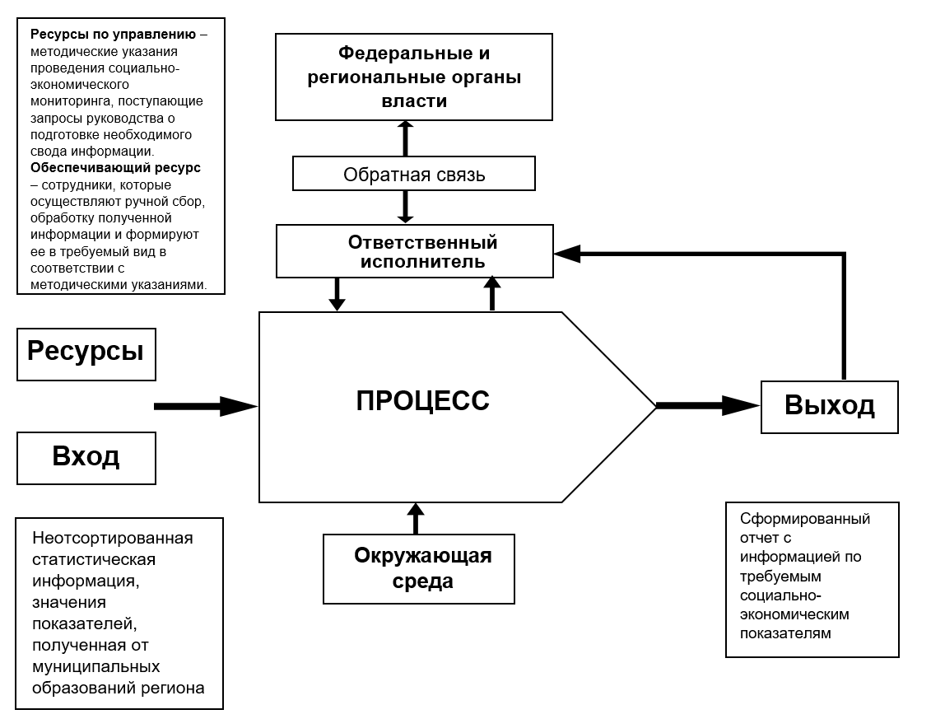

***Рис. 1.3*** *Система регионального социально-экономического мониторинга*

Составлено автором.

Процесс влияния регионального социально-экономического мониторинга на качество жизни населения:

1. Муниципальные образования субъекта РФ направляют социально-экономическую информацию (в том числе значения по конкретным социально-экономическим показателям) в установленный срок региональным органам социально-экономического мониторинга.
2. Органы социально-экономического мониторинга на уровне субъекта РФ формируют сводную информацию в установленной форме, анализируют полученную статистическую информацию, выявляют тенденции развития, отклонения от ожидаемых показателей, обосновывают значимые отклонения значений показателей, выявляют проблемные вопросы развития.
3. Принимаются меры по решению региональных проблем. Принятые управленческие меры оказывают непосредственное влияние на качество жизни населения, деятельность бизнес-структур.

Мониторинг и анализ региональных социально-экономических процессов включает сбор и анализ показателей социально-экономического развития регионов РФ, а также эффективность работы РОИВ.

Положительное влияние принятых управленческих решений на качество жизни населения выступает одним из критериев оценки эффективности государственного управления. Предметом оценки эффективности деятельности являются результаты деятельности органов исполнительной власти субъектов РФ по наращиванию динамики развития в социально-экономической сфере, бюджетной обеспеченности, инвестиционной привлекательности и др.

**1.2. Роль социально-экономического мониторинга в системе государственного стратегического планирования**

Социально-экономический мониторинг играет важную роль в системе стратегического планирования. Государственное стратегическое планирование — это непрерывный процесс реализации действий по целеполаганию, планированию, прогнозированию и программированию социально-экономического развития[19], сфер государственного и муниципального управления, отраслей экономики и обеспечению национальной безопасности РФ[20].

Правовую основу стратегического планирования в РФ составляют нормативно-правовые акты, представленные в Прил. 4.

К основным принципам государственного стратегического планирования относятся**[21]**:

* принцип целостности и единства;
* принцип разграничения полномочий;
* программно-целевой принцип[22];
* принцип открытости (прозрачности);
* принципа ответственности участников стратегического планирования;
* принцип результативности и эффективности стратегического планирования[23];
* принцип преемственности и непрерывности;
* принцип изменяемости целей.

Основные инструменты системы стратегического планирования[24]:

* индикативное планирование, которое предусматривает формирование комплекса согласованных показателей. Показатели характеризуют состояние и цели социально-экономического развития и обеспечения национальной безопасности;
* проведение балансовых расчетов, а также разработка на их основе мер для достижения поставленных целей и их ресурсной обеспеченности.

Участники государственного стратегического планирования на федеральном уровне, на уровне субъекта РФ и муниципальных образований представлены в Табл. 1.5.

**Таблица 1.5** Участники государственного стратегического планирования в России

| **Уровень реализации стратегического планирования** | **Участники стратегического планирования** |
| --- | --- |
| Федеральный уровень | 1) Президент РФ;  2) Федеральное Собрание РФ;  3) Правительство РФ;  4) Совет Безопасности РФ;  5) Счетная палата РФ;  6) Центральный банк РФ;  7) ФОИВ. |
| Региональный уровень (субъект РФ) | 1) законодательный орган государственной власти субъекта РФ;  2) высшее должностное лицо субъекта РФ;  3) высший исполнительный орган государственной власти субъекта РФ;  4) исполнительные органы государственной власти субъекта РФ;  5) контрольно-счетный орган субъекта РФ. |
| Муниципальный уровень (муниципальное образование) | 1) органы местного самоуправления  2) муниципальные организации (в случаях, предусмотренных муниципальными нормативными правовыми актами) |

Источник: О стратегическом планировании в Российской Федерации: Федеральный закон от 28 июня 2014 г. N 172. (в ред. от 17.02.2023 N 264-ФЗ)

Документы стратегического планирования включают комплексную оценку основных финансовых и социально-экономических показателей и результаты мониторинга данных показателей, именуемые мониторингом реализации документов стратегического планирования (вид социально-экономического мониторинга).

В рамках цикла стратегического планирования обеспечивается разработка и утверждение документов стратегического планирования, которая включает следующие этапы (Рис. 1.4).

Изучение объективных процессов выступает исходным компонентом цикла стратегического планирования, поскольку их анализ позволяет выработать внутреннюю и внешнюю политику государства, основываясь на оценке происходящих событий и процессов. Стратегическое планирование включает целеполагание, прогнозирование, планирование, программирование, реализацию документов стратегического планирования, мониторинг реализации и их корректировку.

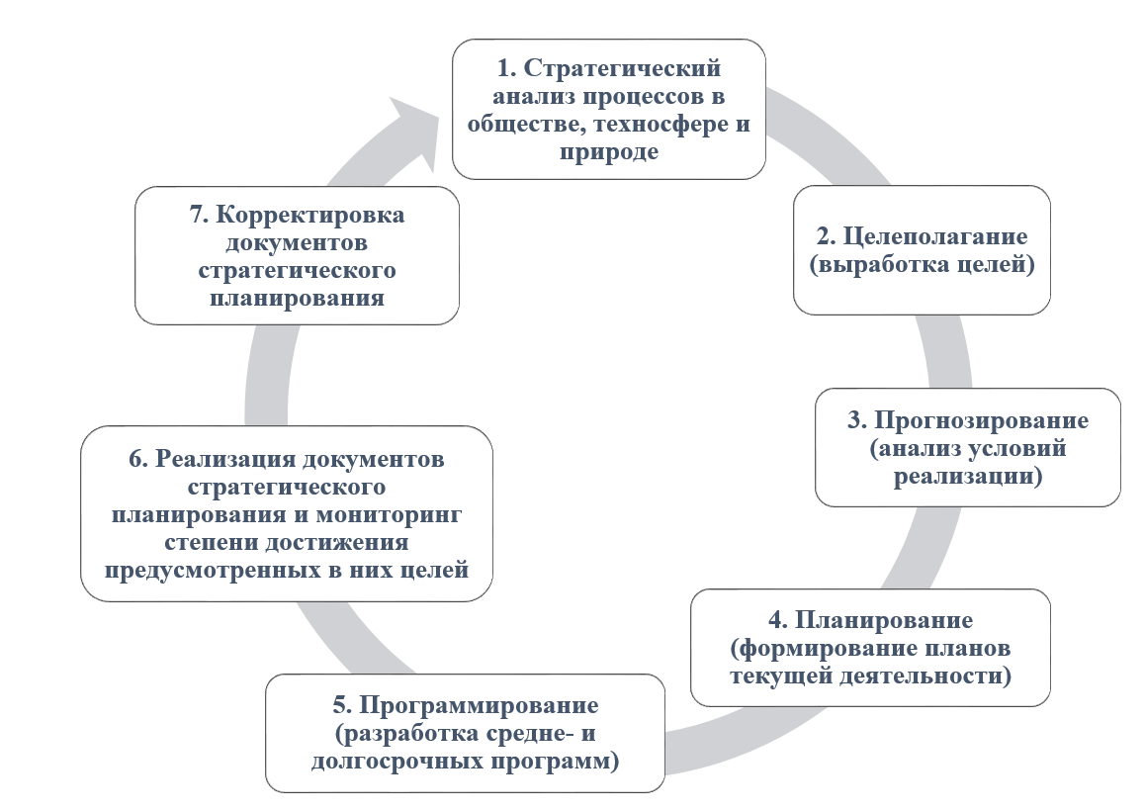

***Рис. 1.4*** *Цикл стратегического планирования*

Составлено автором.

Социально-экономический мониторинг в стратегическом планировании подразумевает сбор, систематизацию и обобщение информации о социально-экономическом развитии исследуемой территории, непрерывный контроль хода разработки, утверждения и применения документа стратегического планирования с анализом причин его возможного невыполнения, а также с разработкой предложений по корректировке возникающих негативных тенденций. Такая организация стратегического планирования позволяет обеспечить системность государственного стратегического планирования и создать условия для своевременного достижения поставленных целей стратегического планирования (далее – СП).

Роль социально-экономического мониторинга в системе стратегического планирования представлена в Табл. 1.6.

**Таблица 1.6** Социально-экономический мониторинг в системе стратегического планирования

|  |  |  |
| --- | --- | --- |
| **Этап стратегического планирования** | **Содержательная характеристика этапа** | **Роль социально-экономического мониторинга** |
| Подготовительный | Сбор данных и их обработка и анализ | * мониторинг методологии документа СП * стратегический аудит* разработанного проекта документа СП; * мониторинг обоснованности принятых сценарных условий и стратегических решений в рамках СП; * мониторинг эффективности межведомственного взаимодействия участников СП |
| Подготовка проекта документа СП |
| Основной | Согласование проекта документа СП | * мониторинг процедуры согласования проекта документа СП; * правовая экспертиза проекта НПА. |
| Подготовка проекта НПА[25] Об утверждении документа СП |
| Принятие документа стратегического планирования |
| Аналитический | Подготовка и рассмотрение аналитического доклада о реализации отраслевых документов СП | * стратегический аудит реализации отраслевых документов СП; * мониторинг процедуры подготовки докладов о реализации отраслевых документов СП; * мониторинг методологии и процедуры подготовки сводно-аналитического доклада о реализации документов СП в РФ * разработка рекомендаций по совершенствованию системы стратегического планирования |
| Подготовка и рассмотрение сводно-аналитического доклада о реализации документов СП в России |

Составлено по: О стратегическом планировании в Российской Федерации: Федеральный закон от 28 июня 2014 г. N 172. (в ред. от 17.02.2023 N 264-ФЗ); Об утверждении Методических указаний по разработке и реализации государственных программ Российской Федерации. Приказ Минэкономразвития России от 16.09.2016 N 582 (ред. от 15.03.2017); Об утверждении Правил разработки, корректировки, осуществления мониторинга и контроля реализации отраслевых документов стратегического планирования РФ по вопросам, находящимся в ведении Правительства РФ. Постановление Правительства РФ от 29.10.2015 N 1162.

Примечание: * — стратегический аудит – проверка согласованности документов СП между собой (цели, задачи, контрольные показатели, ресурсы, сроки и др.) и оценка возможности реализации документов СП, исходя из внешней ситуации, а также прогноза изменения этих внешних факторов.

Документы государственного стратегического планирования представлены в Табл. 1.7.

**Таблица 1.7** Документы стратегического планирования в РФ на разных уровнях стратегического планирования

| **Уровень стратегического планирования** | **Целеполагание\*** | **Прогнозирование** | **Планирование и программирование\*\*** |
| --- | --- | --- | --- |
| Федеральный | * Ежегодное послание Президента РФ Федеральному Собранию РФ; * Стратегия социально-экономического развития РФ; * Стратегия национальной безопасности РФ, а также основы государственной политики, доктрины и другие документы в сфере обеспечения национальной безопасности РФ; * Стратегия научно-технологического развития РФ; * Отраслевые документы стратегического планирования РФ; * Стратегия пространственного развития РФ; * Стратегии социально-экономического развития макрорегионов; | * Прогноз научно-технологического развития РФ; * Стратегический прогноз РФ; * Прогноз социально-экономического развития РФ на долгосрочный период; * Бюджетный прогноз РФ на долгосрочный период; * Прогноз социально-экономического развития РФ на среднесрочный период | * Основные направления деятельности Правительства РФ; * Государственные программы РФ; * Государственная программа вооружения; * Схемы территориального планирования РФ; * Планы деятельности федеральных органов исполнительной власти |
| Региональный | * Стратегия социально-экономического развития субъекта РФ | * Прогноз социально-экономического развития субъекта РФ на долгосрочный период; * Прогноз социально-экономического развития субъекта РФ на среднесрочный период; * Бюджетный прогноз субъекта РФ на долгосрочный период | * План мероприятий по реализации стратегии социально-экономического развития субъекта РФ; * Схема территориального планирования субъекта РФ, схемы территориального планирования других субъектов РФ; * Государственные программы субъекта РФ |
| Муниципальный | * Стратегия социально-экономического развития муниципального образования | * Прогноз социально-экономического развития муниципального образования на среднесрочный или долгосрочный период; * Бюджетный прогноз муниципального образования на долгосрочный период | * План мероприятий по реализации стратегии социально-экономического развития муниципального образования; * Муниципальные программы |

Примечание: 1) * — целеполагание — это определение направлений, целей и приоритетов социально-экономического развития и обеспечения национальной безопасности РФ (О стратегическом планировании в РФ. Федеральный закон от 28 июня 2014 г. № 172, ст. 3); ** — программирование социально-экономического развития — это процесс реализации действий по разработке и исполнению государственных и муниципальных программ, которые направлены на достижение приоритетов и целей социально-экономического развития и поддержание национальной безопасности.

Источник: О стратегическом планировании в Российской Федерации: Федеральный закон от 28 июня 2014 г. N 172. (в ред. от 17.02.2023 N 264-ФЗ)

Особую роль в стратегическом планировании играет социально-экономическое прогнозирование. Социально-экономическое прогнозирование ⎯ это процесс реализации действий по разработке научно обоснованных представлений о направлениях, показателях и результатах социально-экономического развития объекта, о возможных рисках социально-экономического развития, а также об угрозах национальной безопасности исследуемой территории[26]. Социально-экономический прогноз ⎯ это система научно обоснованных представлений о внешних и внутренних условиях, направлениях и об ожидаемых результатах социально-экономического развития исследуемой территории на среднесрочный или долгосрочный период. Социально-экономический прогноз проводится также органами проведения социально-экономического мониторинга.

Виды социально-экономического прогноза на уровне субъекта РФ:

* По перспективе (среднесрочный (на 3 года[27],[28]) и долгосрочный (на 12 и более лет));
* По сценариям развития (базовый и консервативный).

Рассмотрим более подробно вышеуказанные виды социально-экономического прогноза. Прогноз социально-экономического развития субъекта РФ на долгосрочный период содержит систему научно обоснованных представлений о внешних и внутренних условиях, направлениях и об ожидаемых результатах социально-экономического развития субъекта РФ на долгосрочный период[29]. Прогноз утверждается высшим исполнительным органом государственной власти региона. Долгосрочный прогноз социально-экономического развития субъекта РФ разрабатывается каждые 6 лет на 12 и более лет на вариативной основе, т. е. в двух обязательных вариантах: базовом и консервативном.

Базовый прогноз рассматривает параметры и тенденции развития экономики территории в условиях консервативных тенденций изменения внешних факторов. Данный вариант относится к наиболее вероятному сценарию развития экономики с учетом относительно оптимистичных изменений внешних условий[30].

Консервативный прогноз разрабатывается на основе консервативных оценок темпов экономического роста с учетом возможности ухудшения внешнеэкономических факторов.

Результаты социально-экономического мониторинга выступают информационной базой для последующего принятия управленческих решений, а именно разработки стратегии, подготовки прогнозов развития, формирования бюджетов и др.

**1.3. Зарубежный опыт проведения мониторинга социально-экономических процессов**

Действующие системы социально-экономического мониторинга различных стран представлены в Табл. 1.8.

**Таблица 1.8** Зарубежные системы мониторинга социально-экономических процессов

|  |  |
| --- | --- |
| **Система социально-экономического мониторинга** | **Страны, в которых применяется система** |
| Система глобальных показателей достижения целей в области устойчивого развития | Гвинея, Бразилия, Австралия и др. |
| Основные экономические показатели (ОЭСР) | Канада, Япония, США, Великобритания, Германия и др. (всего в 38 странах) |
| Индекс региональной конкурентоспособности Европейского Союза | Италия, Эстония, Латвия и другие страны-члены Европейского Союза |

Составлено по: The United Nations: The Sustainable Development Goal indicators website; OECD Main Economic Indicators; European Regional Competitiveness Index: An official website of the European Union.

*Основные экономические показатели*, разработанные организацией экономического сотрудничества и развития, отражают социально-экономического положение государств-участников, анализ которых позволяет разработать рекомендации по ускорению социально-экономического развития территорий. Ежемесячные сборники основных экономических показателей (оценка проводится по 57 показателям в 2023 году) включают следующие разделы: *торговля* (количество зарегистрированных транспортных средств, розничная торговля и т.д.), *производство* (электроэнергия, промышленное производство и т.д.), национальные счета (дефлятор ВВП, ВВП и т. д.), *запросы*[31] (число разрешений, которые были выданы на строительство жилья и т. д.), *платежный баланс* (чистый экспорт капитала и т. д.), *бизнес и потребители* (показатель делового доверия, показатель потребительского доверия и т. д.), *международные финансы* (широкая денежная масса (агрегат М3), ставка предложения межбанковского кредита и т. д.), *международная торговля* (импорт, экспорт, торговый баланс и т. д.), *труд* (уровень занятости, уровень безработицы и т. д.), *цены* (продовольственные и непродовольственные товары, жилищное строительство и т. д.)[32].

Рассмотрим *Европейский индекс конкурентоспособности регионов*. Данный индекс позволяет определить способность региона обеспечить безопасные и благоприятные условия проживания населения и условия для осуществления предпринимательства в регионе по 68 показателям[33] 11 основных направлений, объединенным в 3 подкатегории: *факторы инноваций и конкурентоспособности бизнеса, базовые требования и мультипликаторы эффективности* (Табл. 1.9). Индекс конкурентоспособности региона нацелен на выявление сильных и слабых сторон региона при сравнении с другими регионами с аналогичными характеристиками и позволяет на основе полученных в ходе анализа статистических данных разработать более эффективную региональную политику и систему мониторинга эффективности реализации политики. Европейский индекс конкурентоспособности региона применим на федеральном, региональном и местном уровнях, применяется при стратегическом планировании территорий.

**Таблица 1.9.** Показатели индекса региональной конкурентоспособности

| **Категории показателей** | **Основные группы показателей** |
| --- | --- |
| Факторы инноваций и конкурентоспособности бизнеса | * *Инновационный потенциал*   работники умственного труда, научные публикации и т. д.   * *Конкурентоспособность компаний*   инновационные средние и малые предприятия, которые сотрудничают с другими предприятиями, валовая добавленная стоимость и т. д. |
| Мультипликаторы эффективности | * *Уровень технологического развития*   объем покупок, которые совершены частными лицами через Интернет, домохозяйства, которые имеют доступ к высокоскоростному Интернету и т. д.   * *Эффективность рынка труда*   производительность труда, уровень безработицы уровень застойной безработицы и т. д.   * *Размер внутреннего рынка*   объем ВВП, среднедушевые денежные доходы и т. д.   * *Высшее образование и профессиональная подготовка*   возможность получения высшего образования, непрерывность обучения и т. д. |
| Базовые требования | * *Начальное образование*   знание иностранного языка, доступ к изучаемой информации и т. д.   * *Состояние инфраструктуры*   качество воздушного транспорта, развитость транспортных сетей и т. д.   * *Макроэкономическая стабильность*   профицит/дефицит государственного бюджета, объем государственного долга и т. д.   * *Здоровье*   смертность от самоубийств, младенческая смертность и т. д.   * *Качество институтов*   качество и подотчетность, объективность оценивания, отсутствие коррупции и т. д. |

Составлено по: EU Regional Competitiveness Index 2.0. 2022; Балюк С. 2015. Повышение региональной конкурентоспособности (на примере Европейского союза). *Журнал международного права и международных отношений* № 3

**Система мониторинга региональной политики в зарубежных странах*.*** В Италии осуществляется оценка качества региональной политики. Мониторинг эффективности реализуемой политики проводит действующая на региональном и федеральном уровнях Национальная система оценки и мониторинга государственных инвестиций[34]. В целях обеспечения прозрачности использования средств в качестве составляющей системы национальной статистики была создана специальная база данных «Региональные государственные счета»[35]. Для повышения эффективности использования средств введены выплаты денежных премий местным властям за выполнение поставленных перед ними задач и оценка эффективности их деятельности.

В Китае управлением региональным развитием осуществляется Государственным комитетом КНР по развитию и реформе. В компетенции Государственного комитета КНР находится макроэкономическое регулирование, определение среднесрочного и долгосрочного развития, содействие развитию регионов, улучшение отраслевой структуры экономики государства, реализация стратегии устойчивого развития экономики[36]

В Марокко децентрализация управления в виде расширения экономических, социальных и экологических прав регионов нацелена на укрепление национального единства и достижение высокого уровня социальной защиты, здравоохранения, качественного доступного образования[37]. Специальные финансовые фонды оказывают поддержку равноправным отношениям между регионами Марокко, что означает практическую автономию местных властей и их частичный выход из-под полного контроля королевского двора. В Марокко введен принцип субсидиарности (т. е. решение насущных вопросов на местном уровне, без задействования центрального аппарата правительства).

Что касается опыта США, то аналитику в сфере федеративных отношений осуществляет Консультативный комитет по межправительственным отношениям[38], который представлен звеньями государственной системы. В процессе управления социально-экономическим развитием городов и штатов применяются индикаторы, которые необходимы для того, чтобы точно оценить нуждаемость и рассчитать требуемую величину федерального и федерально-штатного субсидирования местных и региональных программ.

Анализируя зарубежный опыт организации мониторинга социально-экономических процессов, можно сделать вывод о том, что отечественная и зарубежные системы социально-экономического мониторинга нацелены на решение схожих задач – провести мониторинг региональной политики, выявить региональные проблемы, негативные тенденции и сформировать меры, корректирующие региональную политику для нивелирования проблемных зон и ускорения темпов развития территории. Стоит отметить, что системы социально-экономического мониторинга РФ и зарубежных стран отличаются по набору показателей, что обусловлено множеством факторов.

**Выводы по гл. 1**

Таким образом, мониторинг выполняет ряд важнейших функций: позволяет осуществлять контроль, выявляющий отклонения от нормативных требований, организовывает процесс, устанавливая соответствующую систему и методы сбора статистической информации и периодичность оценивания исследуемого объекта, а также в виде профилактических мер предупреждает наступление потенциальных негативных состояний исследуемого объекта и сопутствующих явлений.

Специфика социально-экономического мониторинга состоит в том, что в данном случае предметом мониторинга выступают социально-экономические процессы и явления, относящиеся к исследуемой территории, а заинтересованными лицами выступают государственные структуры, бизнес и гражданское общество.

В России социально-экономический мониторинг проводят федеральные, региональные и местные органы власти. Научные организации и экспертно-аналитические центры также проводят мониторинг социально-экономических процессов, результаты их деятельности могут быть отражены в документациях социально-экономического мониторинга и стратегического планирования.

Стратегическое планирование осуществляется на основе информации, полученной в ходе мониторинга социально-экономических процессов территорий. Одним из документов стратегического планирования на региональном уровне является Стратегия социально-экономического развития субъекта РФ, которая содержит цели, задачи и факторы социально-экономического развития региона, основные направления их достижения, ожидаемые результаты и др. В основе документов стратегического планирования лежит комплексная оценка социально-экономических и финансовых показателей, а также результаты их мониторинга.

**ГЛАВА 2. АНАЛИЗ СИСТЕМЫ МОНИТОРИНГА СОЦИАЛЬНО-ЭКОНОМИЧЕСКИХ ПРОЦЕССОВ КРАСНОДАРСКОГО КРАЯ**

**2.1 Общая характеристика Краснодарского края**

В рамках исследования был выбран Краснодарский край — субъект РФ (в составе Южного федерального округа РФ), который является крупным культурных центром юга РФ. Краснодарский край был выбран исходя из того факта, что в российской экономике он имеет особый статус, поскольку определяет развитие курортно-туристского комплекса страны[39]. Динамичное развитие агропромышленного комплекса Краснодарского края обеспечивает продовольственную безопасность России. Краснодарский край лидирует в промышленности, транспортной сфере, строительстве, имеет выход к международным морским путям, реализует интересы России в Черноморской и Средиземноморской зонах экономического сотрудничества[40].

Краснодарский край, площадью 76 тыс. кв. км, расположен в юго-западной части Северного Кавказа. Численность населения в регионе составляет 5 825,2 тыс. человек или 4% населения России[41]. Основные аспекты социально-экономической сферы региона освещаются Управлением Федеральной службы государственной статистики по Краснодарскому краю и Республике Адыгея, именуемой Краснодарстатом в следующих видах: сборники, отчеты, информационно-аналитические обзоры и др.

Анализируя статистическую отчетность, публикуемую Краснодарстатом, можно сделать вывод о текущем социально-экономическом положении субъекта РФ, которое представлено *Основными социальными и экономическими показателями*, отражающими социально-экономическое положение края (Табл. 2.1). Динамика основных социальных и экономических показателей в период с 2017 по 2022 гг. представлена в Прил. 5.

Наблюдается стабильный рост индекса промышленного производства за период с 2017 по 2022 год. Индекс потребительских цен в 2022 году составил 111%, что является наибольшим значением с 2017 года. Оборот оптовой и розничной торговли в Краснодарском крае неуклонно растет, однако темпы роста в 2022 году снизились относительно 2021 года и составили 4% и 10%, соответственно. Средняя численность работающих в организациях за последние 6 лет снижается. Так, в 2022 году значение показателя составило 1 353 тыс. чел., что на 63 тыс. чел. меньше, чем в 2017 году.

**Таблица 2.1.** Основные социальные и экономические показатели Краснодарского края, 2017-2022 гг.

| **Показатели** | **2017 г.** | | **2018 г.** | | **2019 г.** | | **2020 г.** | | **2021 г.** | | **2022 г.** | |
| --- | --- | --- | --- | --- | --- | --- | --- | --- | --- | --- | --- | --- |
| Значение | *в % к предыдущему году* | Значение | *в % к предыдущему году* | Значение | *в % к предыдущему году* | Значение | *в % к предыдущему году* | Значение | *в % к предыдущему году* | Значение | *в % к предыдущему году* |
| Индекс промышленного производства, в % к предыдущему году | - | 104,5% | - | 101,6% | - | 102,9% | - | 95,9% | - | 112,5% | - | 100,8% |
| Объем работ, выполненных по виду деятельности строительство, млн руб. | 308669,3 | 122,4% | 311056,1 | 100,8% | 280753,7 | 90,3% | 293716 | 104,6% | 325674 | 110,9% | 329974 | 101,3% |
| Ввод в действие жилых домов без учета жилых домов на участках для ведения садоводства, тыс. кв. м. | 4728,4 | 122,4% | 4414,9 | 93,4% | 4532 | 102,7% | 4502,6 | 113,1% | 6283,1 | 122,6% | 7592,6 | 120,8% |
| Продукция сельского хозяйства, млн руб. | 364025,8 | 98,2% | 382468 | 105,1% | 417201 | 109,1% | 432963 | 103,8% | 549454,7 | 114,0% | 603850,7 | 109,9% |
| Оборот розничной торговли, млн руб. | 1306894 | 104,7% | 1368125 | 104,7% | 1462389 | 106,9% | 1487272,5 | 101,7% | 1908464 | 128,3% | 2090438 | 109,5% |
| Оборот общественного питания, млн руб. | 73148,2 | 104,1% | 76689,5 | 104,8% | 81280,5 | 106% | 75393,5 | 92,8% | 85500 | 113,4% | 102879,4 | 103,1% |
| Объем платных услуг населению, млн руб. | 479806,1 | 107,5% | 522335,4 | 108,9% | 531837,3 | 101,8% | 527738,82 | 99,2% | 672313 | 127,4% | 800589 | 119,1% |
| Оборот оптовой торговли, млн руб. | 1647322 | 110,6% | 1900226 | 115,4% | 2096625 | 110,3% | 2092532 | 99,8% | 2556200 | 122,2% | 3094355 | 104,1% |
| Индекс потребительских цен, % | - | 102,2% | - | 104,3% | - | 102,6% | - | 105,1% | - | 105,2% | - | 111,0% |
| Среднемесячная начисленная заработная плата одного работника (оценка): номинальная | 30342,5 | 105,6% | 33846 | 111,5% | 36133 | 106,8% | 38499 | 106,5% | 43510 | 113,0% | 48399 | 111,2% |
| реальная | 33479 | 102,1% | 34372 | 102,9% | 35820 | 104,2% | 36838 | 103,3% | 40453 | 109,8% | - | - |
| Численность официально зарегистрированных безработных на конец периода, тыс. человек | 15,2 | 89,9% | 14,3 | 94,1% | 15,4 | 107,7% | 102,7 | 666,9% | 16,9 | 16,5% | 14 | 82,8% |
| Средняя численность работающих в организациях, тыс. человек | 1416 | 99,8% | 1412 | 99,7% | 1422 | 100,7% | 1389 | 97,7% | 1377 | 99,1% | 1353 | 98,3% |
| Внешнеторговый оборот, млн долларов США в том числе: | 11612 | - | 13119 | - | 11737 | - | 10159 | - | 13194,9 | - | - | - |
| экспорт | 7001 | - | 8442 | - | 7416 | - | 5638 | - | 7566,9 | - | - | - |
| импорт | 4611 | - | 4677 | - | 4321 | - | 4521 | - | 5628 | - | - | - |
| Сальдированный финансовый результат (прибыль минус убыток), млн руб. | 265269,9 | - | 252231,1 | - | 457276,7 | - | 356766,4 | - | 585625,6 | - | 555862,2 | - |
| Доходы консолидированного бюджета (без внутренних оборотов), млн руб. | 296894,3 | 112,8% | 316238,7 | 106,5% | 366573,1 | 115,9% | 387084,17 | 105,6% | 452626,8 | 116,9% | 524277,2 | 115,8% |
| Расходы консолидированного бюджета (без внутренних оборотов), млн руб. | 279425,2 | 107,1% | 300332,7 | 107,5% | 335042,2 | 111,6% | 388021,95 | 115,8% | 413257,3 | 106,5% | 513376,3 | 124,2% |

Составлено по: Доклады о социально-экономическом положении Краснодарского края 2017-2023 гг. Федеральная служба государственной статистики.

Стоит отметить, что на 2020 год пришелся экономический спад, связанный с распространением коронавирусной инфекции, из-за чего снизились темпы роста части социально-экономических показателей: в крае численность официально зарегистрированных безработных увеличилась в 8 раз в сравнении с 2019 годом, увеличились расходы консолидированного бюджета края, снизились темпы роста оборота общественного питания, объем платных услуг населению и др.

В 2021 году экономика региона стала восстанавливаться: темпы роста показателей строительной сферы по показателям «объем работ, выполненных по виду деятельности строительство» и «ввод в действие жилых домов без учета жилых домов на участках для ведения садоводства» увеличились на 13% и 23%, соответственно. Численность безработных в 2021 году снизилась в 6 раз. Объём услуг по транспортировке и хранению возрос на 11,3%[42] за счёт роста грузооборота железнодорожного, трубопроводного, водного и автомобильного транспорта, перевалки грузов в морских портах, а также увеличения показателей пассажирских перевозок. Высокие темпы роста сложились на потребительском рынке, что во многом связано с низкой базой 2020 года, когда из-за введённого карантина существенно упали обороты общепита, объемы платного обслуживания населения и обороты розничных продаж. Оборот общественного питания в 2021 году увеличился на 12,5%, розничный товарооборот – на 18,8%, объём платных услуг населению – на 19,5%.

2022 год характеризуется влиянием внешних вызовов на социально-экономическое развитие региона. Введенные международные финансово-экономические санкции привели к замедлению и снижению темпов роста отдельных социально-экономических показателей Краснодарского края. В 2022 году отмечается рост расходов консолидированного бюджета на 24%. Сохраняется тенденция снижения средней численности работающих в организациях. Темпы роста показателей оборота розничной и оптовой торговли, общественного питания снизились до 10%, 4% и 3%, соответственно. Снижение розничных продаж связано с уходом с российского рынка некоторых крупных иностранных представителей сетей розничной торговли. Отрицательная динамика в общественном питании обусловлена уходом с российского рынка ресторанов сети «Макдоналдс». Впоследствии были снижены темпы снижения оборотов общественного питания за счет открытия ресторанов сети «Макдоналдс» под новым брендом «Вкусно и точка».

Макроэкономические показатели развития региона характеризуют состояние экономической и социальной сферы субъекта РФ, а также позволяют провести количественный анализ состояния региона. Одним из важнейших показателей на региональном уровне является ВРП.

Рассмотрим ВРП российских регионов за 2020 год. На Рис. 2.1 представлены регионы-лидеры по объему валового регионального продукта. Москва, Московская область и Санкт-Петербург характеризуются наибольшими значениями показателя (19,9, 5,3 и 5,2, соответственно).

***Рис. 2.1*** *Валовой региональный продукт регионов РФ, 2020 г.*

Источник «Регионы России: 2022»

ВРП Краснодарского края в 2020 году составил 2,62 трлн рублей, что на 1,5% больше значения 2019 года. Незначительный рост ВРП края обусловлен в том числе влиянием пандемии на региональную экономику. В 2021 году ВРП Краснодарского края составил 3,2 трлн руб. Структура ВРП Краснодарского края за 2021 год по отраслям экономики представлена на Рис. 2.2.

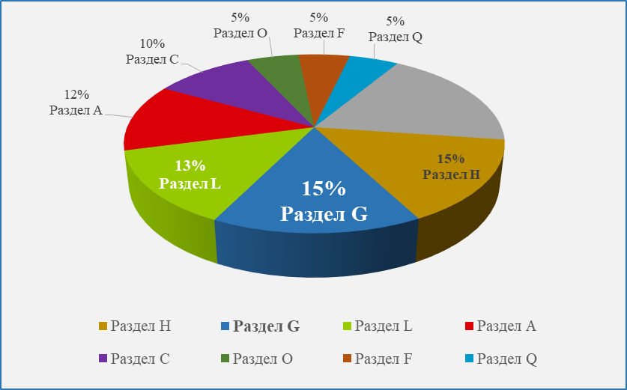

***Рис. 2.2*** *Структура валовой добавленной стоимости по отраслям экономики (ОКВЭД) по Краснодарскому краю, 2021 год, в %*

Составлено по: Валовой региональный продукт. Управление Федеральной службы государственной статистики по Краснодарскому краю.

Следует отметить, что 30% ВРП края приходится на две отрасли:

* Торговля оптовая и розничная; ремонт автотранспортных средств и мотоциклов (Раздел G);
* Транспортировка и хранение (Раздел H).

**2.2 Организация мониторинга и прогнозирования социально-экономического развития Краснодарского края**

В Краснодарском крае действует система социально-экономического мониторинга. Органы, которые осуществляют социально-экономический мониторинг представлены на Рис. 2.3.

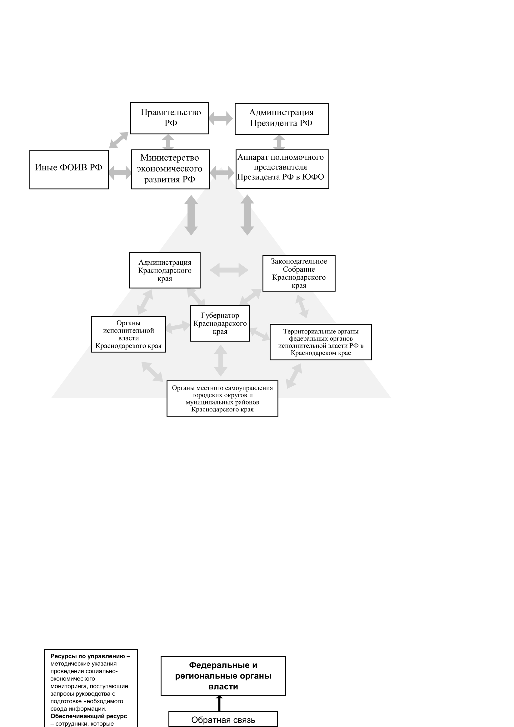

***Рис.2.3*** *Органы социально-экономического мониторинга Краснодарского края*

Составлено по: Официальный сайт Губернатора Краснодарского края, администрации Краснодарского края; Об утверждении Плана мероприятий по реализации Стратегии социально-экономического развития Краснодарского края до 2030 года. Постановление главы Администрации (Губернатора) Краснодарского края от 03.06.2019 г. №328.

На уровне Краснодарского края социально-экономический мониторинг осуществляют органы исполнительной власти региона, Губернатор и Администрация Краснодарского края, Законодательное собрание Краснодарского края, а также территориальные органы федеральных органов исполнительной власти РФ, находящиеся на территории региона, и др.

Губернатор Краснодарского края обеспечивает координацию деятельности региональных органов исполнительной власти (РОИВ) с иными органами государственной власти региона и может организовывать взаимодействие РОИВ с федеральными органами исполнительной власти (ФОИВ) и их территориальными органами, органами местного самоуправления (ОМСУ).

Одним из исполнительных органов государственной власти Краснодарского края[43] является Министерство экономики Краснодарского края, которое выполняет ряд основных задач[44]. Министерство экономики проводит мониторинг социально-экономических процессов в регионе, целями которого являются определение способов достижения наиболее эффективного использования трудового и производственного потенциала и роста налоговой базы краевого хозяйственного комплекса.

Также Министерство участвует в реализации государственной политики и в формировании и реализации региональной политики в вопросах стратегического планирования и прогнозирования социально-экономического развития Краснодарского края. Осуществляет методическое обеспечение стратегического планирования региона. Подготавливает предложения о совершенствовании системы взаимодействия РОИВ с заинтересованными территориальными органами ФОИВ, ОМСУ муниципальных образований региона, организациями по вопросам социально-экономического мониторинга и перспективного социально-экономического развития региона и др. Организует подготовку НПА по вопросам разработки и корректировки, мониторинга и контроля документов стратегического планирования Краснодарского края. Содействует развитию конкуренции в регионе.

В соответствии с вышеперечисленными реализуемыми региональным органом исполнительной власти задачами, Министерство экономики Краснодарского края выполняет следующие функции[45]:

* Осуществляет анализ социально-экономического развития края в сравнении с другими регионами;
* Разрабатывает прогноз социально-экономического развития Краснодарского края, содержащий систему научно обоснованных представлений о направлениях и об ожидаемых результатах социально-экономического развития региона на среднесрочный или долгосрочный период;
* Осуществляет корректировку, мониторинг и контроль реализации прогноза социально-экономического развития региона на среднесрочный или долгосрочный период;
* Осуществляет разработку и корректировку стратегии социально-экономического развития региона и плана мероприятий по ее реализации, а также мониторинг и контроль за их реализацией;
* Разрабатывает программу социально-экономического развития края, осуществляет ежегодный мониторинг и подготовку отчета об ее исполнении и др.
* Министерство экономики осуществляет возложенные на него *функции* во взаимодействии с территориальными органами ФОИВ, Администрацией Краснодарского края, РОИВ, ОМСУ края, организациями и гражданами[46].

В целях обеспечения процедур подготовки и принятия качественных управленческих решений, которые направлены на реализацию эффективной политики в сфере социально-экономического развития, предупреждения и ликвидации чрезвычайных ситуаций и общественной безопасности в регионе действует ситуационный центр главы администрации (губернатора) Краснодарского края[47].

Основные задачи ситуационного центра Краснодарского края[48]:

1. обеспечение сбора, обработки, анализа и хранения информации о социально-экономической ситуации в регионе;
2. информационно-аналитическое обеспечение главы администрации (губернатора) Краснодарского края в целях всесторонней оценки социально-экономической ситуации в Краснодарском крае;
3. подготовка и представление информационных материалов по вопросам, требующим оперативного принятия решений или рассматриваемым на совещаниях с участием главы администрации (губернатора) Краснодарского края;
4. обеспечение в установленном порядке информационного взаимодействия с ситуационными центрами Президента РФ, полномочного представителя Президента РФ в Южном федеральном округе, территориальными органами ФОИВ, ОМСУ и организациями;
5. формирование комплексной оценки проблемных вопросов региона и др.

Процесс мониторинга социально-экономического развития Краснодарского края включает:

* выявление проблемных вопросов, которые сдерживают региональное развитие;
* разработку возможных путей решениях проблемных вопросов, сдерживающих социально-экономическое развитие края;
* предпринимаемые властями региона меры, направленные на нивелирование или устранение проблемных вопросов, сдерживающих региональное развитие;
* результаты деятельности в вопросах решения региональных проблем.

При мониторинге показателей особое внимание уделяется значениям, которые снизились (значение составило менее 100%) или значимо увеличились (значение составило более 115%). В таких случаях прилагается обоснование причин отклонения значений.

Немаловажным является выявление причин складывающейся негативной динамики показателей и проблем, которые сдерживают темпы социально-экономического развития региона. Пример описания представлен ниже[49]:

*За 2022 год оборот розничной торговли составил 2 090,4 млрд рублей или 96,1% к 2021 году. На снижение розничного товарооборота, в условиях введенных экономических санкций, оказали влияние следующие причины:*

1. *трудности с логистикой импортных товаров;*
2. *снижение покупательской способности населения;*
3. *приостановка деятельности отдельных торговых организаций, в том числе крупных брендовых магазинов на территории региона: Decatlon, H&M, Bershka, Adidas, ZARA, SEPHORA, PUMA и др. Также временно не работал магазин OBI (его деятельность была возобновлена в мае 2022 года). Удельный вес выручки указанных магазинов в общем обороте розничной торговли занимает порядка 1,0%;*
4. *значительное падение в марте-ноябре 2022 года выручки автосалонов, которые занимаются розничной продажей автомобилей в результате снижения поставок импортных автомобилей. Удельный вес выручки указанных автосалонов в общем обороте розничной торговли занимает порядка 5,0%.*

Управление Федеральной службы государственной статистики по Краснодарскому краю (Краснодарстат) выпускает доклады, отчеты, сборники, информационно-статистические обзоры, в которых отражаются региональные социально-экономические процессы.

Система социально-экономического мониторинга оказывает влияние на региональные процессы Краснодарского края. Проанализируем влияние системы мониторинга на превалирующие сферы[50] региональной экономики – потребительскую (Раздел G) и транспортную (Раздел H) сферы. Данные сферы в период с 2016 года по 2022 год лидируют по вкладу в валовую добавленную стоимость среди остальных отраслей экономики.

Мониторинг потребительской сферы региона проводится Департаментом потребительской сферы и регулирования рынка алкоголя Администрации Краснодарского края (далее – Департамент), транспортной сферы – Министерством транспорта и дорожного хозяйства Администрации Краснодарского края. Часть социально-экономических показателей формируется РОИВ совместно с иными органами исполнительной власти Краснодарского края.

**Мониторинг потребительской сферы.** В соответствии с ОКВЭД потребительская сфера включает следующие виды деятельности:

* Лицензирование алкогольной продукции;
* Торговля и обслуживание автотранспортных средств;
* Розничная торговля и рынки;
* Общественное питание;
* Декларирование и осуществление регионального государственного контроля;
* Производство алкогольной продукции;
* Оптовая торговля;
* Бытовые услуги.

Виды мониторинга социально-экономического положения курируемых Департаментом направлений деятельности:

* Мониторинг продовольственных запасов Краснодарского края;
* Мониторинг качества и безопасности пищевых продуктов, здоровья населения, в том числе мониторинг качества и безопасности алкогольной и спиртосодержащей продукции;
* Мониторинг качества и безопасности товаров (работ, услуг), реализуемых на потребительском рынке Краснодарского края;
* Мониторинг состояния потребительского рынка и системы защиты прав потребителей;
* Мониторинг цен на отдельные виды социально-значимых товаров;
* Мониторинг инвестиционных соглашений (протоколов) в области потребительской сферы, заключенных администрациями муниципальных образований Краснодарского края, реализуемых и реализованных в установленный период;
* Мониторинг правоприменения нормативных правовых актов департамента потребительской сферы и регулирования рынка алкоголя Краснодарского края и др.

В процессе проведения мониторинга социально-экономического развития региона курируемых Департаментом направлений деятельности выявленные проблемные вопросы находят отражение в публикуемой информации о социально-экономическом положении курируемых направлений деятельности Департамента.

Рассмотрим результаты деятельности Департамента потребительской сферы и Министерства транспорта и дорожного хозяйства в части решения проблемных вопросов на конкретных примерах. На Рис. 2.4 и Рис. 2.5 представлены результаты деятельности Департамента в решении проблемных вопросов (расширенный перечень решенных Департаментом и Министерством региональных проблем представлен в Приложении 6).

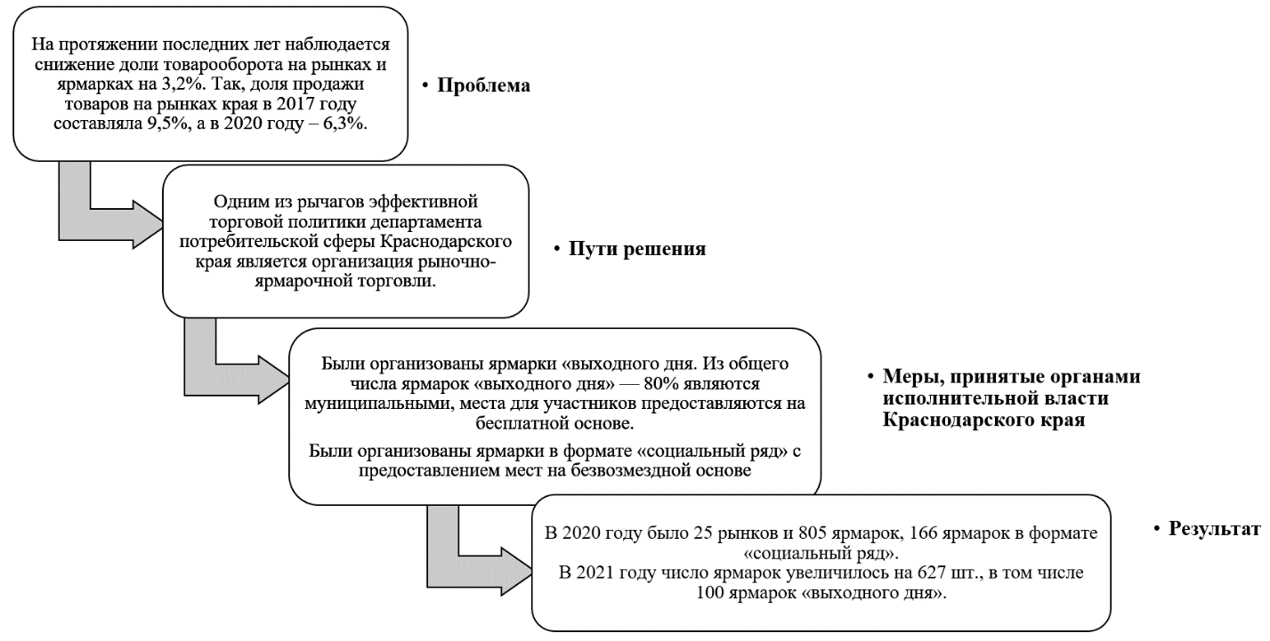***Рис. 2.4*** *Действия Департамента потребительской сферы и регулирования рынка алкоголя Администрации Краснодарского края по решению проблемы снижения доли товарооборота на ярмарках и рынках за 2020 год*

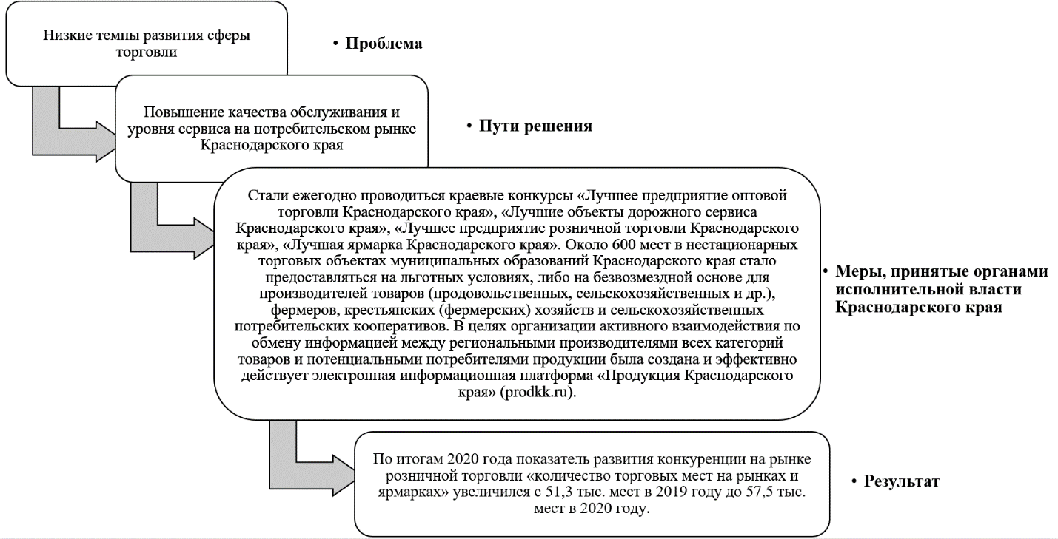***Рис. 2.5*** *Действия Департамента потребительской сферы и регулирования рынка алкоголя Администрации Краснодарского края по решению проблемы низких темпов развития сферы торговли за 2020 год*

Департаментом в целях обеспечения населения края продукцией высокого качества проводится краевой конкурс «Сделано на Кубани». Задачи конкурса — повышение качества реализуемой продукции местных производителей, формирования имиджа продукции Краснодарского края, обеспечение розничного рынка (в том числе потребностей гостей и жителей Краснодарского края) экологически чистой и качественной продукцией, стимулирование «здоровой» конкуренции в регионе.

Было организовано 10 конкурсов, 1057 товаров имеют знак «Сделано на Кубани», 274 производителя-победителя конкурса вправе размещать знак на безвозмездной основе[51]. Для победителей конкурса разрабатываются меры государственной поддержки. Так, фондами края было оказано 1095 различных мер поддержки 241 победителю-предприятию. По итогам 2022 года на международном форуме власти и бизнеса «Неделя Российского Ритейла» (в рамках конкурса «Торговля России») победила региональная сеть Краснодарского края – «Табрис», а номинации лучшей фирменной сети местного производителя победила сеть продуктов питания «Вкус наш» Краснодарского края[52].

Департамент активно взаимодействует с Управлением Федеральной антимонопольной службы по Краснодарскому краю для получения оперативной информации о всех поступающих обращениях организаций и граждан по вопросам, связанным с ценообразованием в курируемых сферах[53].

**Мониторинг транспортной сферы.** Министерством транспорта и дорожного хозяйства Краснодарского края проводится мониторинг состояния транспорта и публикуется на официальных источниках информация о деятельности автомобильного, железнодорожного, воздушного, водного, трубопроводного и иных видов транспорта, наличии, производстве и импорте подвижного состава, трудовых ресурсах транспорта, развитии предпринимательства, протяженности транспортных коммуникаций, финансовом состоянии, об аварийности на транспорте, изменениях отношений собственности.

В целях реализации инвестиционной политики Министерство транспорта и дорожного хозяйства Краснодарского края (далее – Министерство) принимало участие в работе презентационно-выставочных мероприятий. Создание устойчивого интереса инвесторов и представителей бизнес-сообщества к инвестиционным возможностям Краснодарского края, укрепление авторитета, формирование положительного имиджа края на международном уровне было осуществлено Министерством за счет принятия участия представителей Министерства во Всероссийском общественно-политическом форуме «Комплексное развитие городов современной России: проблемы и пути решения»[54]. Привлечение внебюджетных инвестиций в экономику края через организацию выставочных и презентационных мероприятий в стране и за рубежом Министерство осуществило посредством принятия участия в Российском инвестиционном форуме, который прошел с 13 по 15 февраля 2019 г. в г. Сочи. Были подготовлены презентационные материалы с информацией об инвестиционных проектах курируемых отраслей. Представители Министерства посетили Международную научно-практическую конференцию «Применение новых материалов и технологий в дорожном строительстве», проходившую г. Сочи с 15 по 16 марта 2019 г. в 2019 году Министерством было привлечено инвестиций суммарным объемом 84,7 млрд рублей[55].

Таким образом, проведение социально-экономического мониторинга позволило соответствующим органам выявить сдерживающие региональное развитие проблемные вопросы, нивелировать или исключить их негативное влияние на экономику оперативным путем посредством принятия управленческих мер.

**Организация прогнозирования социально-экономического развития региона.** При принятии на региональном уровне управленческих решений учитываются результаты социально-экономического мониторинга и прогноз социально-экономического развития субъекта РФ. Социально-экономический мониторинг региона непосредственно связан с формируемым прогнозом социально-экономических процессов. В Краснодарском крае осуществляется долгосрочный (на 12 и более лет) и среднесрочный (на 3 года) прогноз социально-экономического развития Краснодарского края.

Под влиянием внешних и внутренних условий прогнозные значения нуждаются в периодическом уточнении и корректировке. В связи с этим, проводится первоначальный и уточненный социально-экономический прогноз края с прилагаемой пояснительной запиской. Прогноз имеет консервативный и базовый сценарии. Уточнение значений происходит каждые полгода исходя из складывающихся внешних геополитических и экономических факторов.

Рассмотрим уточненный прогноз социально-экономического развития Краснодарского края на 2022 год и на плановый период 2023-2025 годов (Табл. 2.2) на примере курируемых Департаментом направлений деятельности.

**Таблица 2.2.** Уточненный прогноз социально-экономического развития курируемых направлений деятельности Департамента потребительской сферы и рынка алкоголя Краснодарского края на 2022 год и на плановый период 2023-2025 годов

|  |  |  |  |  |  |  |  |  |  |  |
| --- | --- | --- | --- | --- | --- | --- | --- | --- | --- | --- |
| **Показатели** | **Отчет** | | **Оценка** | **Прогноз** | | | | | | **Причины снижения (менее 100%) или значительного роста (более 115%)** |
| 2020 год | 2021 год | 2022 год | 2023 год | | 2024 год | | 2025 год | |
| К | Б | К | Б | К | Б |
| Оборот розничной торговли по полному кругу организаций, млрд руб. | 1487,3 | 1908,5 | 2125,0 | 2300,0 | 2340,0 | 2477,0 | 2557,0 | 2638,3 | 2760,0 | Рост оборотов розничной торговли в 2021 году в размере 118,8% связан с ограничительными мерами, установленными в 2020 в целях недопущения распространения коронавирусной инфекции COVID-19. На снижение оборота в 2022 году, в условиях введенных экономических санкций, оказали влияние следующие причины: рост цен на товары продовольственной и непродовольственной группы, в том числе импортного производства; трудности с логистикой импортных товаров; снижение покупательской способности населения; прекращение деятельности крупных брендовых магазинов на территории региона (удельный вес порядка 1,0%).  В 2022 году снижение оборотов в результате введения санкций и уход с рынка крупных брендов, нарушение логистических цепочек (Zara, H&M, Bershka, Massimo, Dutti, Adidas, Reebok, Nike, Hermes, L occitane, Mango, Mohito, OBI (временно) и другие).Также, в 2022 году значительное снижение оборотов розничной торговли допущено автосалонами, торгующими импортными автомобилями (порядка 5% в общем обороте региона) в результате приостановления рядом иностранных производителей поставок автомобилей (Land Rover, Skoda, Audi, VolksWag |
| Оборот оптовой торговли предприятий оптовой торговли по полному кругу организаций, млрд руб. | 1864,5 | 2200,2 | 2600,0 | 2777,0 | 2810,0 | 2930,0 | 2980,0 | 3125,0 | 3188,0 | Снижение темпа роста оборота оптовой торговли в 2021 году на 1,7% к 2020 году обусловлен снижением продаж важнейших видов продукции организациями оптовой торговли в натуральном выражении, в том числе: удобрения минеральные и химические, сахар, масла растительные. Высокий индекс-дефлятор за 2021 год в размере 120,0% также значительно повлиял на темп роста оборота в сопоставимых ценах и обусловлен ростом цен на зерно, удобрения и агрохимические продукты, которые составляют около 20,0% общего товарооборота. |
| Оборот общественного питания по полному кругу организаций, млрд руб. | 75,4 | 88,3 | 97,5 | 101,4 | 102,3 | 106,4 | 108,5 | 112,9 | 116,2 | Рост оборотов в 2021 году в размере 131,1% связан с ограничительными мерами, установленными в 2020 году в целях недопущения распространения коронавирусной инфекции COVID-19. В 2022 году на снижение оборота общественного питания в условиях введенных экономических санкций, оказали влияние следующие причины: повышение цен на закупаемую продукцию, в том числе на импортный алкоголь до 30%; отказ иностранных компаний от поставок в Россию пищевой продукции, производственного оборудования, в том числе холодильного, и запасных частей; трудности с логистикой импортных товаров; переориентирование спроса потребителей услуг в предприятиях общественного питания в сторону покупки товаров в розничной сети для приготовление блюд в домашних условиях; приостановление деятельности сети "Макдоналдс" на территории региона. В июле текущего года начата деятельность под новым брендом "Вкусно и точка". В Краснодарском крае на текущую дату открыто 24 ресторана данной сети, еще 10 ресторанов планируется открыть до конца сентября. |
| Объем бытовых услуг населению по полному кругу организаций, млрд руб. | 69,8 | 87,6 | 101,9 | 106,5 | 108,5 | 113,0 | 117,7 | 119,9 | 127,3 | Рост оборотов бытовых услуг населению в 2021 году в размере 116,1% связан с ограничительными мерами, установленными в 2020 году в целях недопущения распространения коронавирусной инфекции COVID-19. |
| ***Оборот крупных, средних и малых предприятий*** | | | | | | | | | | |
| Техническое обслуживание и ремонт автотранспортных средств, млрд руб. | 10,9 | 47,9 | 44,1 | 45,9 | 46,7 | 48,6 | 50,4 | 51,6 | 54,6 | В 2021 году темп роста оборотов технического обслуживания и ремонта автотранспортных средств увеличился в 4,2 раза в сопоставимых ценах к 2020 году, что связано с ограничительными мерами, установленными в 2020 в целях недопущения распространения коронавирусной инфекции COVID-19 и закрытием во 2 квартале 2020 года практически всех объектов данной сферы. На снижение оборота в 2022 году, в условиях введенных экономических санкций, оказали влияние следующие причины: рост цен на товары и услуги; трудности с логистикой импортных комплектующих изделий и запасных частей, уход с российского рынка крупных брендовых автомобильных компаний. |
| ***Финансовый результат деятельности организаций*** | | | | | | | | | | |
| Сальдированный финансовый результат организаций, млрд руб. | 94,2 | 100,8 | 53,2 | 57,4 | 60,4 | 63,5 | 70,2 | 71,5 | 83,2 | Введенные в 2022 году экономические санкции отрицательно сказываются на финансовом результате предприятий потребительской сферы, прогнозируется снижение прибыли прибыльных организаций на 31,5% и рост убытка в 3,7 раза к 2021 году. |
| Прибыль прибыльных организаций по полному кругу, млрд руб. | 102,0 | 106,0 | 72,6 | 78,4 | 81,3 | 86,3 | 92,7 | 95,8 | 107,1 |
| Убыток организаций по полному кругу, млрд руб. | 7,8 | 5,2 | 19,4 | 21,1 | 21,0 | 22,7 | 22,5 | 24,2 | 23,9 |

Источник: Прогноз социально-экономического развития Краснодарского края на 2022 год и на плановый период 2023-2025 годов (основные показатели уточненного прогноза по состоянию на 1 октября 2022 года). Департамент потребительской сферы и рынка алкоголя Краснодарского края.

Примечание: Б — базовый прогноз, К — консервативный прогноз.

В 2020 году фактические значения показателей значимо отличались от плановых, что связано с введенными ограничительными мерами, которые были направлены на недопущение распространения COVID-19 в регионе. За 2021 года фактическое значение показателя «Оборот оптовой торговли предприятий оптовой торговли по полному кругу организаций» превысило на 5% плановое значение, «Оборот розничной торговли по полному кругу организаций» ⎯ на 6%, «Объем оказанных бытовых услуг» ⎯ на 10%. Фактическое значение «Оборот общественного питания» было ниже на 2,3% планового значения. Уточнение прогноза происходит каждые полгода, корректировка плановых значений осуществляется исходя их факторов внешнего экономического и геополитического характера. Прогноз социально-экономических процессов Краснодарского края учитывается региональными властями при принятии решений управленческого характера.

**2.3 Рекомендации по совершенствованию системы мониторинга социально-экономических процессов в Краснодарском крае**

Для выявления ограничений в организации социально-экономического мониторинга Краснодарского края обратимся к мнению населения Краснодарского края и сотрудникам Департамента потребительской сферы Краснодарского края.

**Опрос населения Краснодарского края.** Было проведено два опроса жителей Краснодарского края по вопросам регионального социально-экономического развития.

Опрос, проведенный в апреле 2022 года, был распространен в электронной форме в социальных сетях. Результаты проведенного опроса отражают мнение 75 респондентов из 15 муниципальных районов и городских округов[56] (Прил. 7).

Опрос, проведенный в апреле 2023 года, был распространен в электронной форме в социальных сетях. Результаты проведенного опроса отражают мнение 115 респондентов из 20 муниципальных районов и городских округов (Прил. 8).

Анализ мнения населения региона позволяет сделать выводы о том, каковы:

1. темпы социально-экономического развития региона (восприятие темпов населением);
2. социально-экономические проблемы, сдерживающие региональное развитие, а также возможные пути их решения;
3. действующие ограничения в системе социально-экономического мониторинга региона;
4. пути совершенствования региональной системы мониторинга.

***Анализ результатов опроса 2023 г.*** В опросе приняли участие 115 жителей Краснодарского края из 20 муниципальных образований края (из г.-к. Анапа – 17%, г. Горячий Ключ – 37%, г. Новороссийск – 12%, г. Краснодар – 10%, г. Геленджик – 5% и др.), большинство из которых имеет высшее образование (55%). Треть опрошенных имеет среднее профессиональное образование (колледж, училище, техникум). Превалирующая часть респондентов (61%) представительницы женского пола. Среди тех, кто принял участие в опросе 53% возрастом от 31 до 50 лет, 21% – от 18 до 30 лет, 23% – старше 50 лет. За последний год у половины респондентов ухудшилось материальное положение, у 39% – осталось без изменений. Почти 46% опрошенным средств хватает только на еду и покупку недорогой одежды. 37% респондентам средств хватает, но покупка дорогих вещей требует длительных накоплений. Каждый десятый опрошенный отметил, что средств хватает только на еду. 59% проголосовавшими в опросе отмечено, что за последний год цены на продукты питания, непродовольственные услуги и товары выросли очень сильно, 34% отметили умеренный рост цен на товары потребительской сферы (Рис. 2.6).

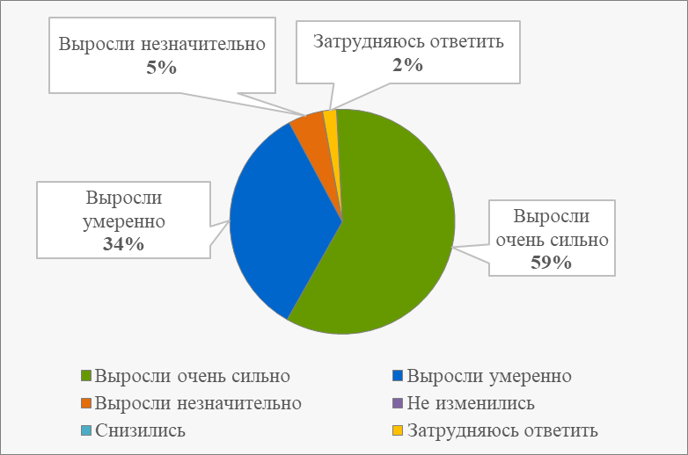

***Рис. 2.6*** *Ответы респондентов на вопрос: «Как, по Вашему мнению, в целом изменились цены на продукты питания, непродовольственные товары и на услуги за 2022 год?»*

Большинство респондентов оценили социально-экономическое развитие Краснодарского края как положительное. Превалирующая часть опрошенных отмечала темпы развития муниципального образования, в котором они проживают, как «ниже среднего». Среди тех, кто охарактеризовал развитие региона как «положительное», были выделены следующие позитивные изменения: активное благоустройство парков и общественных пространств, развитие отраслей отечественной экономики, невзирая на внешние вызовы.

Респондентами, отметившими негативную тенденцию социально-экономического развития Краснодарского края, были выделены следующие проблемы: недостаточная обеспеченность социальной инфраструктурой микрорайонов с новыми введенными в эксплуатацию многоэтажными домами (жилыми комплексами), низкое качество дорожного покрытия в некоторых районах, перебои в работе водоснабжения и энергетических сетей некоторых районов края.

Основными проблемами, сдерживающими социально-экономическое развитие Краснодарского края, по мнению респондентов, являются:

* нехватка квалифицированных кадров, в т. ч. в медицинской сфере;
* зависимость экономики региона от импортных товаров;
* недостаточная обеспеченность социальной инфраструктурой (школами, детскими садами, учреждениями здравоохранения);
* коррупция;
* точечная застройка многоэтажными домами;
* недостаточное качество образования;
* неравномерность экономического развития региона.

По мнению респондентов, существуют следующие проблемы в системе социально-экономического мониторинга:

* незаинтересованность властей в выявлении и решении местных проблем;
* недостаточное взаимодействие власти и жителей;
* недостаточно прозрачное расходование бюджета;
* коррумпированность власти и излишняя бюрократия.

Пути совершенствования системы социально-экономического мониторинга, предложенные респондентами:

* создание единого ресурса для направления предложений и жалоб с назначением ответственного за контроль проведения работы над вопросом с публичным освещением хода выполненной работы;
* ежеквартальная отчётность государственных управленцев о проделанной работе на официальном сайте и в соц. сетях;
* наладить активный диалог власти и населения;
* организовать прямую линию для оперативного решения региональных проблем.

По результатам проведенного опроса население Краснодарского края потенциально готово к налаживанию эффективного диалога с органами власти региона.

Ниже представлены ответы на вопрос о возможных путях совершенствования социально-экономического мониторинга в регионе в части готовности взаимодействия с органами власти:

*Общение с населением; предоставление возможности населению влиять на систему выявления региональных проблем; доступность безнаказанного высказывания мнения относительно улучшения организации мониторинга; наладить прямую линию для населения, предпринимателей для оперативного решения проблем; наладить получение обратной связи от населения, экспертов, урбанистов; активное взаимодействие органов власти с бизнесом, людьми; учитывать мнение экспертов при проведении мониторинга, использовать социальные сети для взаимодействия с гражданами и др.*

***Анализ результатов опроса 2022 г.*** В опросе приняли участие 75 жителей Краснодарского края из 15 муниципальных образований края (из г.-к. Анапа – 38%, Белореченский район – 27%, Крымский район – 11%, г. Краснодар – 8% и др.), большинство из которых имеет высшее образование (47%). Треть опрошенных имеет среднее профессиональное образование (колледж, училище, техникум). Превалирующая часть респондентов (64%) представительницы женского пола. Среди тех, кто принял участие в опросе 56% возрастом от 31 до 50 лет, 28% – от 18 до 30 лет, 16% – старше 50 лет. За последний год у 47% респондентов ухудшилось материальное положение, у 41% – осталось без изменений. 29% опрошенным средств хватает только на еду и покупку недорогой одежды. 44% респондентам средств хватает, но покупка дорогих вещей требует длительных накоплений. 15% из опрошенных отметили, что средств хватает только на еду. 34% опрошенных охарактеризовали 2021 год как неподходящий для формирования сбережений. 53% респондентами отмечено, что за последний год цены на продукты питания, непродовольственные услуги и товары выросли очень сильно, 33% отметили умеренный рост цен на товары потребительской сферы (Рис. 2.7).

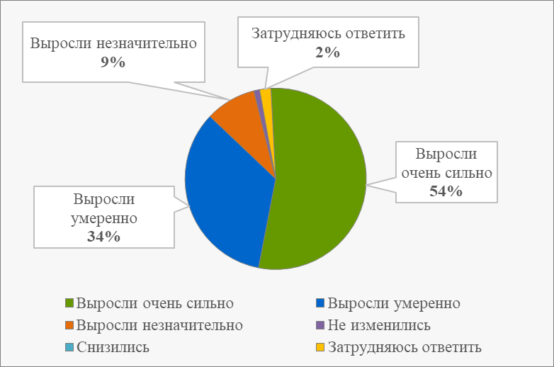

***Рис. 2.7*** *Ответы респондентов на вопрос: «Как, по Вашему мнению, в целом изменились цены на продукты питания, непродовольственные товары и на услуги за 2021 год?»*

Социально-экономическое развитие региона за 2021 год оценивалось большинством респондентов как положительное. Среди тех, кто охарактеризовал развитие региона как «положительное», были выделены следующие позитивные изменения: модернизация пляжных зон (установка лежаков и арт-объектов, снос незаконных ларьков), развитие сельского хозяйства, благоустройство общественных территорий, парков, обеспечение доступной для местных жителей и гостей курорта инфраструктурой (бесплатные общественные туалеты в общественных зонах).

Респондентами, отметившими негативную тенденцию социально-экономического развития Краснодарского края, были отмечены следующие проблемы: неравномерное экономическое развитие в целом по региону, проблемы газификации домов, низкое качество медицинских услуг, низкое качество дорожного покрытия некоторых регионов Краснодарского края.

Основными проблемами, сдерживающими социально-экономическое развитие Краснодарского края, по мнению респондентов, являлись:

* нехватка квалифицированного персонала;
* сложности газификации сельской местности;
* коррумпированность власти Краснодарского края;
* излишний бюрократизм.

Пути совершенствования системы социально-экономического мониторинга, предложенные респондентами:

* введение независимой системы оценки эффективности работы органов социально-экономического мониторинга Краснодарского края;
* обращение бóльшего внимания властей на жалобы и просьбы населения, которые касаются улучшения социально-экономического положения региона.

***Выводы по проведенным опросам*.** За год на 17% увеличилось число респондентов, чье материальное положение можно охарактеризовать как «хватает только на еду и покупку недорогой одежды». На 7% снизилось число опрошенных, чье материальное положение можно охарактеризовать как «средств хватает, но покупка дорогих вещей требует длительных накоплений». Увеличилось на 6% число респондентов, которые отметили, что за последний год цены на продукты питания, непродовольственные услуги и товары выросли очень сильно. Респондентами, отметившими негативную тенденцию развития Краснодарского края, по результатам анализа двух опросов, были выделены отличающиеся проблемы.

Основными проблемами, сдерживающими социально-экономическое развитие региона, по мнению опрошенных, по результатам анализа двух опросов, являются: нехватка квалифицированных кадров и коррупция.

Респондентами были предложены пути совершенствования системы социально-экономического мониторинга. Бóльшая часть рекомендаций направлена на налаживание активного взаимодействия населений и властей при проведении социально-экономического мониторинга, а также усиление общественного контроля за деятельностью госслужащих.

**Интервью с сотрудниками Администрации Краснодарского края.**В рамках работы в мае 2023 года было проведено глубинное интервью с четырьмя сотрудниками отдела экономического мониторинга, инвестиций и государственных программ Департамента потребительской сферы и рынка алкоголя Краснодарского края (Прил. 9). Проведенное интервью позволило сделать следующие выводы.

Население региона характеризуется сберегательной моделью поведения. Для Краснодарского края характерно снижение удельного веса розничных рынков и ярмарок, а также увеличение удельного веса розничных торговых сетей в обороте розничной торговли в регионе. На розничные торговые сети в 2021 году пришлось 33% розничного товарооборота региона. Наибольший удельный вес в розничном товарообороте за 2021 год составлял ЗАО «Тандер» (сеть магазинов Магнит)[57]. Расширение федеральных и региональных розничных торговых сетей позволяет отечественным производителям наращивать объемы реализованной продукции, внедрять современные технологии производства и продаж и расширять потребительский рынок. В Краснодарском крае ведется работа по содействию развития конкуренции в регионе. Обеспечение продовольственной безопасности является одним из важнейших элементов экономической безопасности региона.

В части направлений совершенствования функционирования системы социально-экономического мониторинга были выделены необходимость отлаженного взаимодействия органов мониторинга — РОИВ, территориальных органов ФОИВ и др., а также своевременного опубликования статистических данных. Среди возможных путей решения в части задержки опубликования статистических данных можно отметить опубликование оперативных данных, а затем уточненных. Возможными путями улучшения организации выявления проблем в крае может являться более слаженное взаимодействие представителей РОИВ, бизнеса, муниципальных органов в таких форматах взаимодействия, как круглые столы, встречи и др. Была отмечена низкая заинтересованность населения в участии в опросах, проводимых Министерством экономики Краснодарского края, Южным главным управлением Банка России, Министерством финансов Краснодарского края. При проведении мониторинга акцентируется внимание на крупных предприятиях. Население не участвует в мониторинге социально-экономических процессов.

Анализируя теоретические основы проведения социально-экономического мониторинга, отечественный опыт его организации, мнение населения Краснодарского края, представителей РОИВ края, можно сделать вывод о системе социально-экономического мониторинга в Краснодарском крае.

Для системы социально-экономического мониторинга Краснодарского края характерны следующие ограничения.

1. Недостаточно согласованное взаимодействие между РОИВ Краснодарского края и территориальным органом Росстата Краснодарстатом.

При проведении социально-экономического мониторинга органы исполнительной власти используют данные, публикуемые на официальном сайте территориального органа Росстата на территории Краснодарского края Краснодарстата для формирования агрегированных показателей, а также прогноза основных социально-экономических показателей на основе фактических значений агрегированных показателей. Краснодарстат публикует значения по показателям с задержкой, проводит пересчет показателей без уведомления об этом РОИВ. Был отмечен случай, когда Краснодарстат предоставлял РОИВ значения по социально-экономическим показателям в действующих ценах, в то время как для формирования прогноза необходимы значения показателей в сопоставимых ценах.

2. Задержка опубликования значений социально-экономических показателей Краснодарстатом, на основе которой формируется статистическая информация в агрегированной форме органами исполнительной власти Краснодарского края

Краснодарстат публикует значения по показателям с задержкой. Необходимые значений показателей РОИВ ожидают продолжительное время. Так, значение показателя Интернет-торговли в мае 2023 года доступно только за январь-сентябрь 2022 года.

3. Несовершенство технической базы системы социально-экономического мониторинга (ручная обработка статистической информации)

РОИВ формируют значения показателей вручную. Недостаточная автоматизация процесса формирования значений показателей, по которым происходит мониторинг социально-экономических процессов, приводит к снижению качества агрегированной статистической информации. При ручном формировании показателей допускаются ошибки, которые в дальнейшем негативно сказываются на отражении фактического положения объекта. Так, искажение фактических значений социально-экономических показателей приводит к снижению эффективности системы социально-экономического мониторинга, а реализация отчетной документации приобретает формальный характер.

4. Недостаточная информационная открытость и доступность результатов социально-экономического мониторинга

Недостаточная открытость информации по статистическим показателям, а также деятельности органов исполнительной власти Краснодарского края для населения региона. Отсутствие в сети «Интернет» в общем доступе информации, позволяющей оценить эффективность работы органов социально-экономического мониторинга, эффективность организации социально-экономического мониторинга, также отмечаются пробелы в методологическом обеспечении контроля проведения социально-экономического мониторинга.

В ходе опроса населения Краснодарского края было выявлено недостаточное взаимодействие органов власти и населения. Вследствие недостаточного взаимодействия разработанные документы социально-экономического мониторинга не всегда совпадают с представлениями общества о фактических результатах повышения благосостояния при реализации утвержденных программ социально-экономического развития. Документы социально-экономического мониторинга и стратегического планирования не могут быть эффективными без активного взаимодействия органов власти с институтами общества – предпринимателями, населением, экспертами из сфер здравоохранения, науки, образования и др.

**Рекомендации.** В соответствии с результатами, полученными в ходе исследования, для лучшей организации мониторинга социально-экономических процессов в Краснодарском крае необходимо следующее.

Внедрение в систему социально-экономического мониторинга партисипативного мониторинга, который будет проводиться для населения и под его общественным контролем. Принцип вовлечения гражданского общества в процесс мониторинга социально-экономических процессов предполагает формирование партисипативных технологий, которые предусматривают вовлечение гражданского общества в процесс мониторинга на всех его этапах. Партисипативный мониторинг позволит усилить общественный контроль за деятельностью органов власти, повысить взаимное доверие (предприниматели, население – органы власти) посредством обеспечения прозрачности деятельности органов власти, повышения результативности их деятельности в оценке населения, представителей бизнес-сообществ и предпринимателей. Для оценки эффективности партисипативного мониторинга необходима организация ежегодного мониторинга удовлетворенности гражданского сообщества качеством и степенью взаимодействия с публичной властью, а также внедрение в оценку эффективности деятельности органов власти Краснодарского края индикаторов, отражающих эффективность реализации технологий партисипативного мониторинга на территории региона. Восприятие представителей МСП, предпринимателей и иных активных представителей гражданских институтов как полноценных и значимых субъектов экономики позволит органам власти повысить эффективность функционирования социально-экономического мониторинга, поскольку они являются активными участниками социально-экономических процессов, имеют понимание внутреннего устройства протекающих процессов в экономике. В рамках партисипативного мониторинга внедрение инновационных методов взаимодействия институтов власти и общества позволит наладить эффективный диалог между субъектами. Организация взаимодействия власти и институтов общества должна быть адаптирована в соответствии с интересами регионального бизнеса, населения, предпринимателей – тех, кто занимается производством товаров и предоставлением услуг на региональном рынке (заинтересованность института общества в экономии средств и времени).

По результатам проведенных опросов население Краснодарского края потенциально готово к налаживанию эффективного диалога с органами власти региона. Диалог возможен при реализации органами власти действий, направленных на вовлечение населения в полноценное участие в процесс разработки управленческих решений. Основой партисипативного мониторинга является формирование доверительных практико-ориентированных взаимоотношений в формате сотрудничества сторон в организации социально-экономического мониторинга.

Текущая практика учета мнения бизнес-сообщества в Краснодарском крае предполагает взаимодействие только с крупными представителями регионального бизнеса. Вовлечение рядовых предпринимателей и малых организаций из реальных секторов экономики позволит сформировать эффективное взаимодействие стейкхолдеров социально-экономического мониторинга. Организация «круглых столов» и встреч представителей власти с институтами общества – предпринимателями, экспертами и другими – позволит на начальном этапе обмениваться информацией. Поскольку именно МСП и предприниматели близко взаимодействуют с потребителями. Создается необходимость формирования механизмов вовлечения малого и среднего бизнеса, предпринимателей в процессы мониторинга и управления развитием региона. Деятельность по социально-экономическому развитию считается преимущественно зоной ответственность государственных органов власти.

В части решения проблемы задержки опубликования значений социально-экономических показателей Краснодарстату предлагается публиковать оперативные значения показателей, а затем уточненные (актуальность предложенного решения была подтверждена сотрудниками Администрации Краснодарского края). Проблема задержки в получении статистической информации может быть решена посредством использования альтернативных источников данных, полученных при использовании географической привязки объектов, данных мобильных операторов, крупных онлайн-продавцов, баз данных недвижимости, спутниковых снимков и т. д.

Для решения проблемы несовершенства технической базы системы социально-экономического мониторинга (ручной обработки статистической информации) предлагается внедрение цифровых инструментов анализа и наглядного представления информации по статистическим показателям в государственные, ведомственные ресурсы на основе принципов технологии информационного моделирования (ТИМ, англ. – BIM). Для эффективного решения задач государственного управления в сфере мониторинга социально-экономических процессов необходимо использовать IT-технологии (внедрять передовые информационные технологии). Зачастую, госслужащие не владеют достаточными знаниями в вопросах владения цифровыми продуктами, что затрудняет их взаимодействие с техническим аспектом организации мониторинга. Создается необходимость акцентирования внимания на обучении государственных специалистов «информационным» навыкам при внедрении информационных технологий в процесс социально-экономического мониторинга.

Создание прозрачной и централизованной системы социально-экономического мониторинга в регионе возможно при открытом обосновании используемых методологий и методик проведения социально-экономического мониторинга, поскольку результативность и эффективность организации мониторинга в том числе определяется качеством методики и методологии его проведения. Необходимо усиление координации документов социально-экономического мониторинга и стратегического планирования на федеральном, региональном и местном уровнях, а также совершенствование нормативно-правовой базы проведения социально-экономического мониторинга.

Создание профильного агентства управления региональным развитием общественно-государственного характера на федеральном уровне и на уровне субъекта РФ позволит формировать документы социально-экономического мониторинга и стратегического планирования субъектов РФ, которые будут между собой согласованы. Агентство (институт) управления региональным развитием позволит объединить стейкхолдеров социально-экономического мониторинга – представителей институтов общества, профессиональных государственных служащих, предпринимателей, экспертов и ученых. Основным направлением деятельности Агентства управления региональным развитием должно стать объединение интересов регионов и федерального центра, а также стратегических целей и механизмов их реализации.

**ЗАКЛЮЧЕНИЕ**

Проведенное исследование позволило определить роль мониторинга социально-экономических процессов в управлении социально-экономическим развитием субъектов РФ: обеспечение органов управления оперативной и достоверной информацией о выявленных сдерживающих региональное развитие проблемных вопросах и разработанных мерах, направленных на нивелирование их негативного влияния на экономику. Социально-экономический мониторинг в системе государственного стратегического планирования подразумевает сбор, систематизацию и обобщение информации о социально-экономическом развитии исследуемой территории, непрерывный контроль хода разработки, утверждения и применения документа стратегического планирования с анализом причин его возможного невыполнения, а также с разработкой предложений по корректировке возникающих негативных тенденций. Немаловажным является выявление причин складывающейся негативной динамики показателей и проблемных вопросов, которые сдерживают темпы социально-экономического развития региона. На примере ряда региональных проблем наглядно представлены пути их решения, меры, принятые органами власти Краснодарского края и результат. При принятии на региональном уровне управленческих решений учитываются результаты социально-экономического мониторинга и прогноз социально-экономического развития субъекта РФ. Для выявления ограничений в организации социально-экономического мониторинга Краснодарского края были проведены опросы населения Краснодарского края (два опроса) и интервью с представителями Администрации Краснодарского края. В работе были выделены основные ограничения системы социально-экономического мониторинга Краснодарского края: недостаточно согласованное взаимодействие между РОИВ Краснодарского края и Краснодарстатом, задержка опубликования значений социально-экономических показателей Краснодарстатом, на основе которой формируется статистическая информация в агрегированной форме РОИВ Краснодарского края, несовершенство технической базы системы социально-экономического мониторинга, недостаточная информационная открытость и доступность результатов социально-экономического мониторинга и недостаточное взаимодействие органов власти и населения. На основании выявленных ограничений были сформированы рекомендации, направленные на совершенствование системы социально-экономического мониторинга в части решения существующих проблем. При выработке каждой рекомендации учитывалась нацеленность на решение существующих ограничений.

**СПИСОК ИСТОЧНИКОВ**

1. Авраамова Е. М. 2018. Мониторинг трудоустройства молодежи. М. Издательский дом «Дело» РАНХиГС.
2. Бардовский В. П. 2016. Актуальные вопросы формирования системы государственного стратегического управления. Фундаментальные исследования. № 8-2. С. 306-309.
3. Бондарев А. Е. 2015. О развитии понятия мониторинга социально-экономического развития региона. *Экономика и управление* № 6 (116)
4. Гармаева Э. Ц. 2015. Социально-экономический мониторинг в системе стратегического планирования развития муниципальных образований. *Фундаментальные исследования* № 5 (часть 2) С. 396-399. URL: https://s.fundamental-research.ru/pdf/2015/5-2/38228.pdf
5. Гладких К. Е. 2019. Стратегическое управление в государственном и муниципальном управлении в период цифровизации экономики. *Международный журнал прикладных наук и технологий «Integral»* №1 С. 261-265.
6. Государственный комитет КНР по развитию и реформе URL: http://www.ndrc.gov.cn
7. Гусакова А. А. 2018. Региональное стратегическое планирование: теоретический, нормативно-правовой и методический аспекты.
8. Добролюбова Е. И. 2021. Оценка качества государственного управления в России и других крупных экономиках мира. *Государственная служба*. № 1. С. 19–27.
9. Доклады о социально-экономическом положении Краснодарского края 2017-2023 гг. Федеральная служба государственной статистики
10. Зандер Е. В. 2016. Мониторинг социально-экономических процессов как инструмент регионального управления и территориального планирования. Краснояр. СФУ.
11. Захарова Е. Н. 2022. Мониторинг как инструмент системы обеспечения экономической безопасности современной организации. Экономическая безопасность № 10. URL: https://www.elibrary.ru/download/elibrary_48402175_53000161.pdf
12. Кадырова Г. М. 2023. Стратегическое управление в органах власти. М.
13. Клейнер Г. Б. 2022. Мезоэкономика России: стратегия разбега. М. Федеральное государственное бюджетное учреждение науки Центральный экономико-математический институт Российской академии наук.
14. Краснодарский край в цифрах 2021. 2022. Краснодарстат. Краснодар.
15. Кузнецов А. В. 2015. Региональная политика: зарубежный опыт и российские реалии. М. ИМЭМО РАН.
16. Купряшин Г. Л. 2022. Основы государственного и муниципального управления. М. Изд-во: Юрайт.
17. Лимонов Л. Э. 2023. Региональная экономика и пространственное развитие. Т. 1. М.
18. Маленков Ю. А. 2013. Закономерности развития систем государственного стратегического управления. *Экономическое возрождение России* № 4(38). С. 40-49. URL: https://www.researchgate.net/publication/314151867_ZAKONOMERNOSTI_RAZVITIA_SISTEM_GOSUDARSTVENNOGO_STRATEGICESKOGO_UPRAVLENIA
19. Масленникова Н. Ю. 2014. Мониторинг: понятие и сущность. *Современные технологии управления*. Сборник материалов международной научной конференции. М. URL: https://www.elibrary.ru/download/elibrary_22436340_30910775.pdf
20. Масленникова Н. Ю. 2014. Понятие и сущность мониторинга с позиции системного подхода. *Журнал Science time* № 6. С. 115-117;
21. Маслобоев А. В. 2020. Роль ситуационных центров в управлении региональной безопасностью в условиях цифровой экономики. *Журнал Труды Кольского научного центра РАН*. с.144-149.
22. Методика мониторинга правоприменения, разработанная СПбГУ. URL: https://pravoprim.spbu.ru/images/%D0%BC%D0%B5%D1%82%D0%BE%D0%B4%D0%B8%D0%BA%D0%B0_%D0%BC%D0%BE%D0%BD%D0%B8%D1%82%D0%BE%D1%80%D0%B8%D0%BD%D0%B3%D0%B0.pdf
23. Морозов А. А. 1997. Ситуационные центры – основа управления системами большой размерности. Математические машины и системы. № 2. С. 7-10.
24. Об утверждении Положения о ситуационном центре главы администрации (губернатора) Краснодарского края. Постановление главы администрации (губернатора) Краснодарского края от 11.07.2019 N 409
25. О внесении изменений в Федеральный закон "Об охране окружающей среды" и отдельные законодательные акты РФ: Федеральный закон от 09.03.2021 N 39-ФЗ
26. О методических рекомендациях по организации проведения мониторинга качества предоставления государственных (муниципальных) услуг. Письмо Минэкономразвития от 29 апреля 2011 года N 8863-ОФ/Д09. URL: https://docs.cntd.ru/document/902305711
27. О министерстве экономики Краснодарского края. Постановление главы администрации Краснодарского края от 28.06.2012 г. N 755 (ред. от 17.12.2018).
28. О Министерстве экономического развития РФ: Постановление Правительства РФ от 05.06.2008 N 437 (ред. от 17.12.2021);
29. О мониторинге правоприменения в РФ. Указ Президента РФ от 20.05.2011 N 657 (ред. от 06.02.2023)
30. О Правительстве Российской Федерации. Федеральный конституционный закон от 06.11.2020 N 4-ФКЗ
31. О стратегическом планировании в Российской Федерации: Федеральный закон от 28 июня 2014 г. N 172. (в ред. от 17.02.2023 N 264-ФЗ)
32. Об Администрации Президента Российской Федерации. Положение об Администрации Президента РФ, утвержденное Указом Президента РФ от 6 апреля 2004 г. № 490.
33. Об общих принципах организации местного самоуправления в РФ. ФЗ РФ от 6 октября 2003 г. N 131-ФЗ
34. Об ожидаемых итогах социально-экономического развития в 2016 году и уточненном прогнозе социально-экономического развития на плановый период 2017 и 2018 годов. Письмо Минэкономразвития РФ. от 16.09.2016 N 28175-АВ/Д03.
35. Об утверждении Основ государственной политики регионального развития Российской Федерации на период до 2025 года. Указ Президента РФ от 16.01.2017 N 13.
36. Основные показатели, представляемые для разработки уточненного прогноза социально-экономического развития Краснодарского края на период до 2024 года
37. Окшин В. В. 2022. Партисипативное управление в развитии социально ориентированной конкуренции: региональный аспект.
38. Пасмурцева Н. Н. 2020. Формирование системы государственного стратегического управления: модель и проблемы реализации. *Московский экономический журнал* №8. с. 572-581.
39. Положение о департаменте потребительской сферы и регулирования рынка алкоголя Краснодарского края
40. Предварительная оценка численности постоянного населения на 1 января 2023 года и в среднем за 2022 год. Росстат. Дата обращения: 1 февраля 2023
41. Прокофьев С. Е. 2023. Государственное управление региональным развитием. М.
42. Райзберг Б. А. 2023. Современный экономический словарь. М. *ИНФРА-М*. URL: https://znanium.com/catalog/product/1904651
43. Селиверстова Е. И. 2014. Оценка государственных программ Российской Федерации как компонента государственного стратегического управления. *Ars Administrandi.* с. 17-20.
44. Ситуационный центр Губернатора Волгоградской области. URL: https://www.citvo.ru/projects/sc.php
45. Халтаева С. Р. 2013. Основные аспекты организации мониторинга регионального социально-экономического развития. *Экономика, Статистика и Информатика*. 185. № 6
46. Шагайда Н. И. 2015. Продовольственная безопасность в России: мониторинг, тенденции и угрозы. М. Издательский дом «Дело» РАНХиГС.
47. Шичкин И. А. 2018. Уровень и качество жизни населения: основные показатели и индикаторы. Российский экономический университет имени Г. В. Плеханова.
48. Шишкин В. В. 2014. Система государственного стратегического управления как ведущий фактор качественного совершенствования управления экономикой на региональном уровне. *Экономика, социология и право.* №3. с.94-97.
49. Falkenburg N. 2021. An introduction to participatory monitoring and evaluation: The missing link between inquiry and impact. *ActivityInfo.* URL: https://www.activityinfo.org/blog/posts/2021-03-15-an-introduction-to-participatory-monitoring-and-evaluation-the-missing-link-between-inquiry-and-impact.html
50. Main Economic Indicators. Volume 2021 Issue 12. OECD.

**ПРИЛОЖЕНИЯ**

**Приложение 1** Компетенции федеральных органов социально-экономического мониторинга

| **Орган социально-экономического мониторинга** | **Полномочия** |
| --- | --- |
| Правительство РФ | **Основные функции:**   * осуществляет регулирование в социально-экономической сфере * осуществляет регулирование экономических процессов * обеспечивает единство экономического пространства и свободу экономической деятельности, свободное перемещение товаров, услуг и финансовых средств * прогнозирует социально-экономическое развитие РФ, разрабатывает и осуществляет программы развития приоритетных отраслей экономики * вырабатывает государственную структурную и инвестиционную политику и принимает меры по ее реализации * осуществляет управление федеральной собственностью * разрабатывает и реализует государственную политику в сфере международного экономического, финансового, инвестиционного сотрудничества * осуществляет общее руководство таможенным делом * принимает меры по защите интересов отечественных производителей товаров, исполнителей работ и услуг * формирует мобилизационный план экономики РФ, обеспечивает функционирование оборонного производства РФ * обеспечивает проведение единой государственной социальной политики, реализацию конституционных прав граждан в области социального обеспечения, способствует развитию социального обеспечения и благотворительности * принимает меры по реализации трудовых прав граждан * разрабатывает программы сокращения и ликвидации безработицы и обеспечивает реализацию этих программ * обеспечивает проведение единой государственной миграционной политики * принимает меры по реализации прав граждан на охрану здоровья, по обеспечению санитарно-эпидемиологического благополучия * содействует решению проблем семьи, материнства, отцовства и детства, принимает меры по реализации молодежной политики * взаимодействует с общественными объединениями и религиозными организациями * разрабатывает и осуществляет меры по развитию физической культуры, спорта и туризма, а также санаторно-курортной сферы |
| Министерство экономического развития РФ | **Основные функции:**   * выработка государственной политики в сфере анализа и прогнозирования социально-экономического развития; * нормативно-правовое регулирование экономической политики; * развитие предпринимательской деятельности; * методическое обеспечение разработки стратегий социально-экономического развития и других программных документов субъектов РФ * мониторинг реализации стратегий социально-экономического развития федеральных округов * организует координацию разработки и реализации комплексных проектов социально-экономического развития федеральных округов, за исключением Дальневосточного федерального округа и Арктической зоны РФ, в том числе координацию взаимодействия участников указанных проектов (за исключением организаций оборонно-промышленного комплекса), а также межрегиональную, межмуниципальную и межведомственную координацию деятельности по развитию субъектов РФ и муниципальных образований в соответствии с федеральными стратегиями и стратегиями социально-экономического развития федеральных округов * мониторинг реализации стратегий социально-экономического развития субъектов РФ, входящих в состав Северо-Кавказского федерального округа * проведение оценки значений целевых показателей социально-экономического положения моногородов РФ * мониторинг выполнения требований законодательства о разработке и утверждении документов территориального планирования РФ * методическое обеспечение и организацию разработки стратегий и комплексных проектов социально-экономического развития федеральных округов и др.   **Министерство экономического развития ответственно за государственную политику в следующих сферах:**   * официальный статистический учет; * оценочная деятельность; * банкротство и финансовое оздоровление; * внешнеэкономическая деятельность; * инвестиционная деятельность и государственные инвестиции; * создание и функционирование особых экономических зон и особых правовых режимов; * приграничное и межрегиональное сотрудничество; * территориальное планирование; * разработка и реализация комплексных проектов социально-экономического развития федеральных округов.   Министерство занимается курированием разработки и реализации программ социально-экономического развития РФ. |
| Администрация Президента РФ | **Основные функции Администрации Президента РФ**[58]**:**   * сбор, обработка и анализ информации о социально-экономических и политических процессах в стране и за рубежом; * обеспечение диалога со структурами гражданского общества, содействие их развитию и укреплению; * подготовка, согласование и представление Президенту РФ проектов указов, распоряжений, поручений и обращений Президента РФ, а также аналитических докладов и справок; * содействие Президенту РФ в реализации его полномочий по кадровым вопросам; * содействие Президенту РФ в реализации его полномочий в области противодействия коррупции; * учет и анализ обращений граждан, предложений общественных объединений и органов местного самоуправления, представление соответствующих докладов Президенту РФ; * подготовка материалов для ежегодных посланий Президента РФ Федеральному Собранию и для его программных выступлений и др.   **Администрация при реализации возложенных на нее функций:**   * взаимодействует с ФОИВ и их территориальными органами, органами государственной власти субъектов РФ и их аппаратами, органами местного самоуправления, Советом Федерации Федерального Собрания РФ, Государственной Думой Федерального Собрания РФ, Правительством РФ, Конституционным Судом РФ, Верховным Судом РФ, иными судами РФ, Генеральной прокуратурой РФ, Следственным комитетом РФ; * подготавливает предложения Президенту РФ по реализации государственной политики в области местного самоуправления. |

**Приложение 2** Основные нормативно-правовые документы, которые регламентируют и регулируют организацию и проведение СЭМ в РФ

Указ Президента РФ «О Комиссии при Президенте РФ по мониторингу достижения целевых показателей социально-экономического развития РФ, определенных Президентом РФ» от 09.05.2014 № 317;

Постановление Правительства РФ «Об организации в РФ системы федеральных статистических наблюдений по социально-демографическим проблемам и мониторинга экономических потерь от смертности, заболеваемости и инвалидизации населения» от 27.11.2010 № 946 (в редакции Постановления Правительства РФ от 15.10.2014 № 1054);

Постановление Правительства РФ «О Правительственной комиссии по мониторингу и оперативному реагированию на изменение конъюнктуры продовольственных рынков» от 29.10.2010 № 875;

Постановление Правительства РФ «Об утверждении Положения о проведении социально-гигиенического мониторинга» от 02.02.2006 № 60 (в редакции Постановления Правительства РФ от 04.09.2012 № 882);

Приказ Федеральной службы по финансовому мониторингу «Об утверждении Инструкции о представлении в Федеральную службу по финансовому мониторингу информации, предусмотренной Федеральным законом от 07.08.2001 № 115-ФЗ «О противодействии легализации (отмыванию) доходов, полученных преступным путем, и финансированию терроризма» от 07.06.2005 № 86;

Приказ Министерства финансов РФ «О порядке проведения мониторинга бюджетного сектора» от 19.12.2003 № 399 (в редакции Приказа Министерства финансов РФ от 24.02.2005 № 25н);

Постановление Правительства РФ «Об общероссийской системе мониторинга состояния физического здоровья населения, физического развития детей, подростков и молодежи» от 29.12.2001 № 916;

Постановление Правительства РФ от 29.07.1998 № 856 «О ведении государственного градостроительного кадастра и мониторинга объектов градостроительной деятельности в РФ»;

Постановление Правительства РФ от 22.03.1995 № 291 «Об утверждении Положения о всероссийском мониторинге социально-трудовой сферы»;

Постановление Правительства РФ «О мониторинге социально-экономического потенциала семей» от 14.12.1994 № 1376;

Постановление Правительства РФ «Об организации Всероссийского мониторинга социально-трудовой сферы» от 18.07.1994 № 846.

**Приложение 3** Перечень нормативно-правовой документации, регламентирующей деятельность, связанную с РСЭМ в РФ

Конституция РФ;

Об общих принципах организации местного самоуправления в Российской Федерации. Федеральный закон от 06.10.2003 N 131-ФЗ.

Об общих принципах организации и деятельности ассоциаций экономического взаимодействия субъектов Российской Федерации. Федеральный закон от 17.11.1999 N 211-ФЗ.

О порядке формирования Совета Федерации Федерального Собрания Российской Федерации. Федеральный закон от 22.12.2020 N 439-ФЗ.

О стратегическом планировании в Российской Федерации. Федеральный закон от 28.06.2014 г. N 172-ФЗ.

Об утверждении Основ государственной политики регионального развития Российской Федерации на период до 2025 года. Указ Президента РФ от 16.01.2017 № 13.

**Приложение 4** Нормативно-правовые акты, регламентирующие стратегическое планирование в РФ

Конституция РФ;

О безопасности. Федеральный закон от 28 декабря 2010 года № 390-ФЗ;

О стратегическом планировании в РФ. Федеральный закон от 28 июня 2014 года № 172-ФЗ;

Основы государственной политики регионального развития РФ до 2025 года. Указ Президента РФ от 16 января 2017 года № 13;

Стратегия национальной безопасности РФ. Указ Президента РФ от 2 июля 2021 года № 400;

Основы государственной политики в сфере стратегического планирования в РФ. Указ Президента РФ от 8 ноября 2021 года № 633;

Послание Президента Российской Федерации Федеральному Собранию Российской Федерации;

Национальные цели и стратегические задачи развития Российской Федерации на период до 2024 года;

Национальные цели развития Российской Федерации на период до 2030 года;

Стратегия научно-технологического развития Российской Федерации;

Стратегия национальной безопасности Российской Федерации;

Основы государственной политики регионального развития Российской Федерации на период до 2025 года;

Концепция демографической политики Российской Федерации на период до 2025 года;

Транспортная стратегия Российской Федерации до 2030 года с прогнозом на период до 2035 года;

Национальная стратегия действий в интересах женщин на 2017 – 2022 годы;

Стратегия устойчивого развития сельских территорий Российской Федерации на период до 2030 года;

Стратегия развития здравоохранения в Российской Федерации на период до 2025 года;

Стратегия действий в интересах граждан старшего поколения в Российской Федерации до 2025 года;

Стратегия развития малого и среднего предпринимательства в Российской Федерации на период до 2030 года;

Основы государственной политики регионального развития Российской Федерации на период до 2025 года и др.

**Приложение 5** Основные социальные и экономические показатели Краснодарского края, 2017-2022 гг.

| **Показатель** | **Динамика значений показателя** |
| --- | --- |
| Индекс промышленного производства, в % к предыдущему году |  |
| Индекс потребительских цен, % |  |
| Оборот розничной торговли, млн руб. |  |
| Оборот оптовой торговли, млн руб. |  |
| Объем работ, выполненных по виду деятельности строительство, млн руб. |  |
| Ввод в действие жилых домов без учета жилых домов на участках для ведения садоводства, тыс. кв. м. |  |
| Продукция сельского хозяйства, млн руб. |  |
| Оборот общественного питания, млн руб. |  |
| Объем платных услуг населению, млн руб. |  |
| Среднемесячная начисленная заработная плата одного работника (оценка): номинальная и реальная |  |
| Численность официально зарегистрированных безработных на конец периода, тыс. человек |  |
| Средняя численность работающих в организациях, тыс. человек |  |
| Сальдированный финансовый результат (прибыль минус убыток), млн руб. |  |
| Доходы консолидированного бюджета (без внутренних оборотов), млн руб. |  |
| Расходы консолидированного бюджета (без внутренних оборотов), млн руб. |  |

Составлено по: Доклады о социально-экономическом положении Краснодарского края 2017-2023 гг. Федеральная служба государственной статистики.

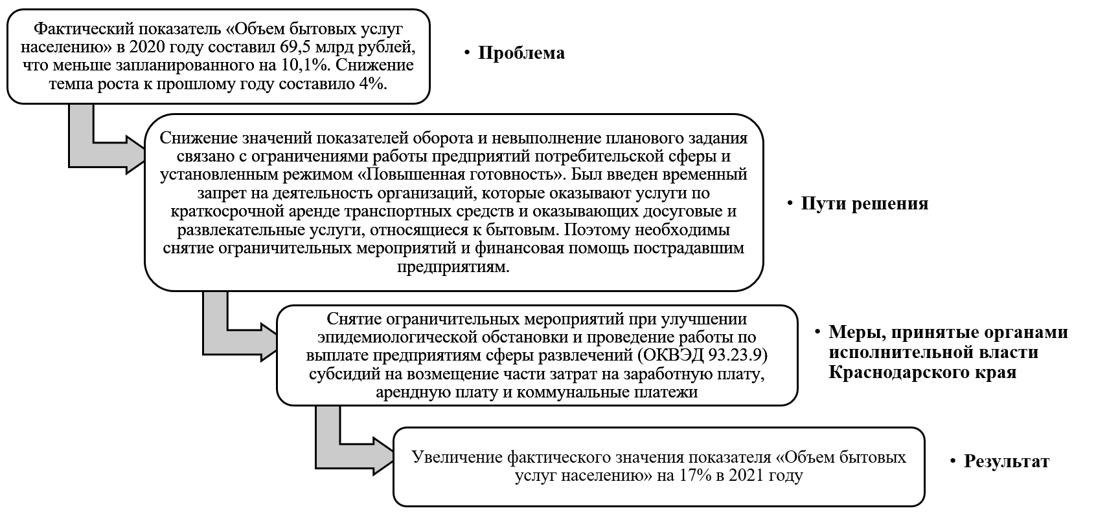**Приложение 6** Действия Департамента потребительской сферы и Министерства транспорта и дорожного хозяйства Краснодарского края в части решения проблемных вопросов

***Рис. 3.1*** *Действия Департамента по решению проблемы снижения темпов роста показателя объема бытовых услуг населению за 2020 год*

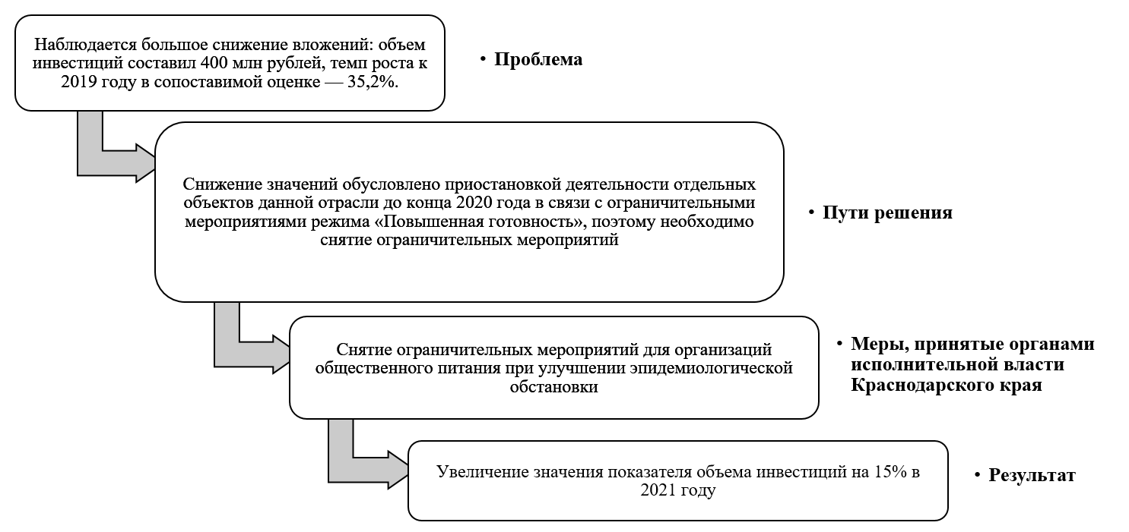

***Рис. 3.2*** *Действия Департамента по решению проблемы снижения объема инвестиций за 2020 год*

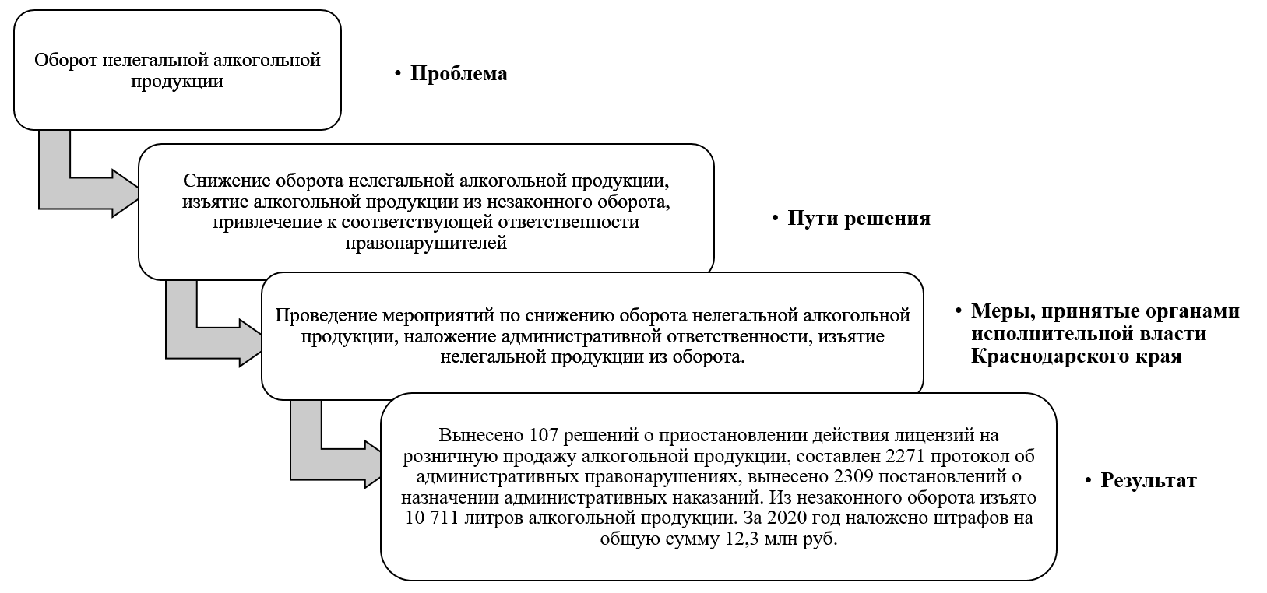

***Рис. 3.3*** *Действия Департамента по содействию в решении проблемы оборота нелегальной алкогольной продукции за 2020 год*

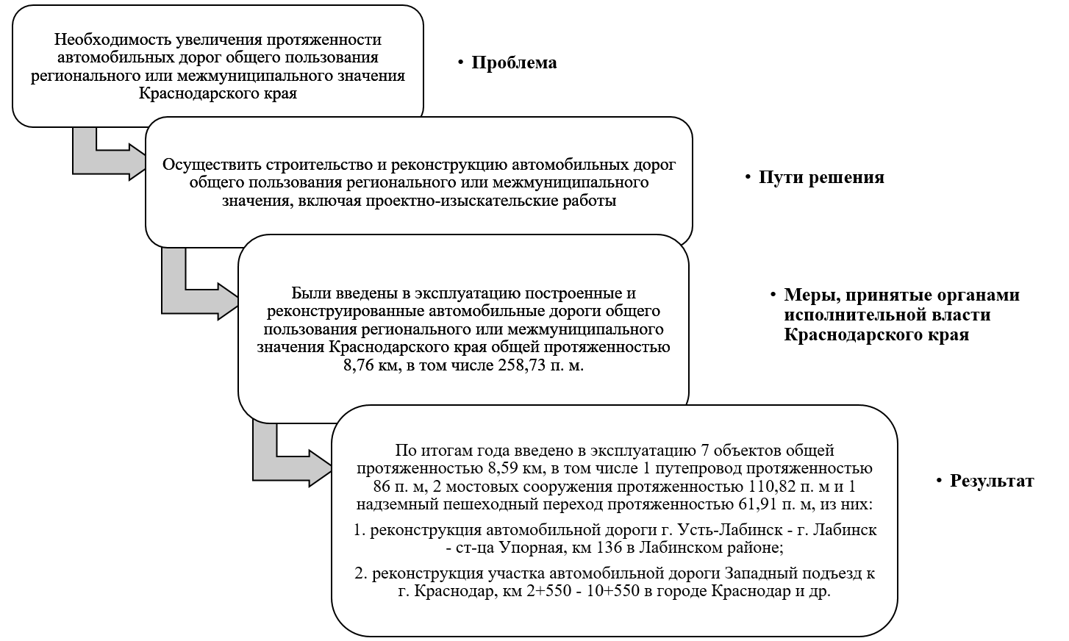

***Рис. 3.4*** *Действия Министерства по увеличению протяженности автомобильных дорог общего пользования за 2019 год*

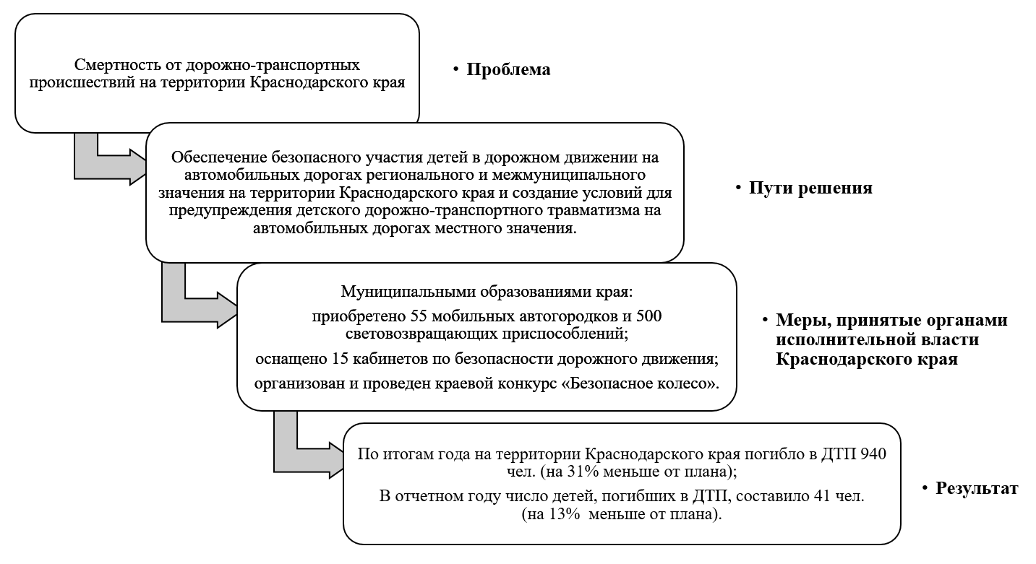

***Рис. 3.5*** *Действия Министерства по содействию в снижении смертности от ДТП в Краснодарском крае за 2019 год*

**Приложение 7** Опрос жителей Краснодарского края 2022 г.

«Здравствуйте, уважаемые жители Краснодарского края!

Проводится опрос населения Краснодарского края по вопросам социально-экономического положения края за период до 2021 года включительно. Опросы населения позволяют более точно выявлять текущие проблемы и более оперативно их решать. Ваше мнение очень важно! Пройдя опрос, Вы внесете вклад в научную работу, целью которой является выявление социально-экономических проблем и формирование мер, направленных на решение проблем Краснодарского края.

Ответы будут использованы в обобщенном виде, анкеты останутся анонимными.

Опрос короткий, займет до 5 минут.

Для учета мнения большинства жителей Краснодарского края просим Вас пригласить пройти опрос Ваших родственников, друзей и коллег, отправив им ссылку на данный опрос.»

1. Укажите, пожалуйста, Ваш пол:

* женский
* мужской

2. Укажите, пожалуйста, Ваш возраст:

* Меньше 18 лет
* 18-30 лет
* 31-50 лет
* Старше 50 лет

3. Укажите, пожалуйста, Ваше образование:

* Не имею возможности получать образование по состоянию здоровья
* Высшее образование (квалификации специалист, бакалавр, магистратура)
* Неоконченное высшее образование
* Среднее профессиональное образование (училище, техникум, колледж)
* Среднее общее образование (10-11 класс)
* Основное общее образование (5-9 класс)
* Начальное общее образование (1-4 класс)

4. Какое из предложенных утверждений наиболее характерно для Вас (для Вашей семьи)?

* Живём хорошо, ни в чём себе не отказываем
* Средств хватает, но покупка дорогих вещей требует длительных накоплений
* Средств хватает только на еду и на покупку недорогой одежды
* Средств хватает только на еду
* Средств не хватает даже на еду
* Затрудняюсь ответить

5. Жителем какого муниципального образования Краснодарского края Вы являетесь?

* Город-курорт Анапа
* Город Армавир
* Город-курорт Геленджик
* Город Горячий Ключ
* Город Краснодар
* Город Новороссийск
* Город-курорт Сочи
* Городской округ Сириус
* Абинский район
* Апшеронский район
* Белоглинский район
* Белореченский район
* Брюховецкий район
* Выселковский район
* Гулькевичский район
* Динской район
* Ейский район
* Кавказский район
* Калининский район
* Каневской район
* Кореновский район
* Красноармейский район
* Крыловский район
* Крымский район
* Курганинский район
* Кущевский район
* Лабинский район
* Ленинградский район
* Мостовский район
* Новокубанский район
* Новопокровский район
* Отрадненский район
* Павловский район
* Приморско-Ахтарский район
* Северский район
* Славянский район
* Староминский район
* Тбилисский район
* Темрюкский район
* Тимашевский район
* Тихорецкий район
* Туапсинский район
* Успенский район
* Усть-Лабинский район
* Щербиновский район

6. Как, по Вашему мнению, в целом изменились цены на продукты питания, непродовольственные товары и на услуги за 2021 год?

* Выросли очень сильно
* Выросли умеренно
* Выросли незначительно
* Не изменились
* Снизились
* Затрудняюсь ответить

7. Как изменилось Ваше материальное положение за 2021 год?

* улучшилось
* осталось без изменений
* ухудшилось
* затрудняюсь ответить

8. Если говорить в целом, то период 2021 года, по Вашему мнению, время для того, чтобы делать сбережения

* хорошее
* не хорошее, но и не плохое
* плохое

9. Как вы можете оценить развитие края за 2021 год?

10. Какие проблемы тормозят развитие края и как они могут быть решены?

11. Как можно улучшить организацию выявления проблем в крае?

**Приложение 8** Опрос жителей Краснодарского края 2023 г.

«Здравствуйте, уважаемые жители Краснодарского края!

Проводится опрос населения Краснодарского края по вопросам улучшения процесса выявления региональных проблем. Опрос населения позволяет более точно выявлять текущие проблемы и более оперативно их решать. Ваше мнение очень важно! Пройдя опрос, Вы внесете вклад в научную работу, целью которой является выявление проблем в системе мониторинга развития края, чтобы сформировать меры, направленные на повышение уровня жизни населения Краснодарского края.

Ответы будут использованы в обобщенном виде, анкеты анонимные.

Опрос короткий, займет до 5 минут.

Для учета мнения большинства жителей Краснодарского края просим Вас пригласить пройти опрос Ваших родственников, друзей и коллег, отправив им ссылку на данный опрос.»

1. Укажите, пожалуйста, Ваш пол:

* женский
* мужской

2. Укажите, пожалуйста, Ваш возраст:

* Меньше 18 лет
* 18-30 лет
* 31-50 лет
* Старше 50 лет

3. Укажите, пожалуйста, Ваше образование:

* Не имею возможности получать образование по состоянию здоровья
* Высшее образование (квалификации специалист, бакалавр, магистратура)
* Неоконченное высшее образование
* Среднее профессиональное образование (училище, техникум, колледж)
* Среднее общее образование (10-11 класс)
* Основное общее образование (5-9 класс)
* Начальное общее образование (1-4 класс)

4. Какое из предложенных утверждений наиболее характерно для Вас (для Вашей семьи)?

* Живём хорошо, ни в чём себе не отказываем
* Средств хватает, но покупка дорогих вещей требует длительных накоплений
* Средств хватает только на еду и на покупку недорогой одежды
* Средств хватает только на еду
* Средств не хватает даже на еду
* Затрудняюсь ответить

5. Жителем какого муниципального образования Краснодарского края Вы являетесь?

* Город-курорт Анапа
* Город Армавир
* Город-курорт Геленджик
* Город Горячий Ключ
* Город Краснодар
* Город Новороссийск
* Город-курорт Сочи
* Городской округ Сириус
* Абинский район
* Апшеронский район
* Белоглинский район
* Белореченский район
* Брюховецкий район
* Выселковский район
* Гулькевичский район
* Динской район
* Ейский район
* Кавказский район
* Калининский район
* Каневской район
* Кореновский район
* Красноармейский район
* Крыловский район
* Крымский район
* Курганинский район
* Кущевский район
* Лабинский район
* Ленинградский район
* Мостовский район
* Новокубанский район
* Новопокровский район
* Отрадненский район
* Павловский район
* Приморско-Ахтарский район
* Северский район
* Славянский район
* Староминский район
* Тбилисский район
* Темрюкский район
* Тимашевский район
* Тихорецкий район
* Туапсинский район
* Успенский район
* Усть-Лабинский район
* Щербиновский район

6. Как изменилось Ваше материальное положение за 2022 год?

* улучшилось
* осталось без изменений
* ухудшилось
* затрудняюсь ответить

7. Как, по Вашему мнению, в целом изменились цены на продукты питания, непродовольственные товары и на услуги за 2022 год?

* Выросли очень сильно
* Выросли умеренно
* Выросли незначительно
* Затрудняюсь ответить

8. Как вы можете оценить развитие края за 2022 год?

9. Какие проблемы тормозят развитие края и как они могут быть решены?

10. Какие существуют проблемы в самом процессе выявления региональных проблем, осуществляемое властями?

11. Как можно улучшить организацию выявления проблем в крае?

**Приложение 9** Интервью с сотрудниками отдела экономического мониторинга, инвестиций и государственных программ Департамента потребительской сферы Краснодарского края

|  |  |
| --- | --- |
| **Вопрос** | **Ответ** |
| Мониторинг каких сфер проводится Департаментом потребительской сферы и рынка алкоголя Краснодарского края? | Департамент проводит мониторинг сфер, утвержденных Постановлением главы администрации Краснодарского края от 26.06.2002 N 702 «О департаменте потребительской сферы и регулирования рынка алкоголя Краснодарского края». Проводимые Департаментом потребительской сферы Краснодарского края виды мониторинга социально-экономического положения курируемых направлений деятельности:   * Мониторинг инвестиционных соглашений (протоколов) в области потребительской сферы, заключенных администрациями муниципальных образований Краснодарского края, реализуемых и реализованных в установленный период; * Мониторинг цен на отдельные виды социально-значимых товаров; * Мониторинг продовольственных запасов Краснодарского края; * Мониторинг состояния потребительского рынка и системы защиты прав потребителей; * Мониторинг качества и безопасности пищевых продуктов, здоровья населения, в том числе мониторинг качества и безопасности алкогольной и спиртосодержащей продукции; * Мониторинг правоприменения нормативных правовых актов департамента потребительской сферы и регулирования рынка алкоголя Краснодарского края; * Мониторинг качества и безопасности товаров (работ, услуг), реализуемых на потребительском рынке Краснодарского края и др. |
| Какие проблемные сферы можно отметить в системе мониторинга текущего положения и прогнозирования социально-экономического развития Краснодарского края? | К основной проблемной сфере в системе социально-экономического мониторинга можно отнести разрозненность в сроках опубликования информации по социально-экономическим показателям Краснодарстатом. |
| Какие трудности возникают при взаимодействии с органами проведения социально-экономического мониторинга Краснодарского края? | Департамент потребительской сферы и рынка алкоголя Краснодарского края взаимодействует с органом статистики края – Краснодарстатом. Примеры возникающих трудностей: задержка публикации значений показателей (к примеру, значение показателя «Интернет-торговля» в мае 2023 года доступно только за январь-сентябрь 2022.), пересчет данных за предыдущий период без уведомления Департамента, публикация значений показателей в действующих ценах, в то время как для формирования прогноза необходимы значения в сопоставимых ценах. |
| Каковы возможные пути преодоления возникших трудностей? | Опубликование оперативных данных, а затем уточненных. |
| Есть методики оценки влияния системы мониторинга на социально-экономического положение края? | С Минтрудом проводится мониторинг занятости предприятий с иностранным капиталом, мониторинг цен.  В рамках Плана обеспечения устойчивого развития экономики и социальной стабильности еженедельно проводится мониторинг. Данные для мониторинга направляются муниципальными образованиями Краснодарского края. |
| Как можно улучшить организацию выявления проблем в крае? | Более слаженное взаимодействие с представителями бизнеса, муниципалитетами и представители РОИВ. Формат взаимодействия: круглые столы и встречи. |
| Сейчас население как-то участвует в осуществлении социально-экономического мониторинга в Краснодарском крае? | Население не участвует в осуществлении социально-экономического мониторинга в Краснодарском крае. При мониторинге акцентируется внимание на работе с крупными предприятиями. Министерством экономики и Министерством финансов Администрации Краснодарского края, Южным главным управлением Банка России проводятся опросы населения. На данный момент, население проявляет недостаточную активность в прохождении опросов. |

1. Зандер Е. В. 2016. Мониторинг социально-экономических процессов как инструмент регионального управления и территориального планирования. Красноярск: СФУ.
2. Зандер Е. В. 2016. Мониторинг социально-экономических процессов как инструмент регионального управления и территориального планирования. Красноярск. СФУ. с. 10.
3. Доклад «Социально-экономическое положение России». URL: https://rosstat.gov.ru/compendium/document/50801
4. Зандер Е. В. 2016. Мониторинг социально-экономических процессов как инструмент регионального управления и территориального планирования. Красноярск. СФУ. с. 13
5. Зандер Е. В. 2016. Мониторинг социально-экономических процессов как инструмент регионального управления и территориального планирования. Красноярск. СФУ. с. 13
6. Окшин В. В. 2022. Партисипативное управление в развитии социально ориентированной конкуренции: региональный аспект.
7. Материалы для самостоятельной работы студентов по дисциплине «Основные направления региональной политики». 2017. ФГБОУ ВО «ИГУ».
8. Прокофьев С. Е. 2023. Государственное управление региональным развитием. М.
9. Авраамова Е. М. 2018. Мониторинг трудоустройства молодежи. М. Издательский дом «Дело» РАНХиГС.
10. Шагайда Н. И. 2015. Продовольственная безопасность в России: мониторинг, тенденции и угрозы. М. Издательский дом «Дело» РАНХиГС.
11. О Правительстве Российской Федерации. Федеральный конституционный закон от 06.11.2020 N 4-ФКЗ
12. О Министерстве экономического развития Российской Федерации. Постановление Правительства РФ от 05.06.2008 N 437 (ред. от 22.02.2023)
13. За исключением Дальневосточного федерального округа и Арктической зоны РФ
14. За исключением организаций оборонно-промышленного комплекса
15. Об утверждении Положения об Администрации Президента Российской Федерации. Указ Президента РФ от 06.04.2004 N 490 (ред. от 25.04.2022)
16. Маслобоев А. В. 2019. Роль ситуационных центров в управлении региональной безопасностью в условиях цифровой экономики
17. Ситуационный центр Губернатора Волгоградской области. URL: https://www.citvo.ru/projects/sc.php
18. Морозов А. А. 1997. Ситуационные центры – основа управления системами большой размерности. Математические машины и системы. № 2. С. 7-10.
19. Под социально-экономическим развитием понимается состояние экономики и социальной сферы, которое характеризуется количественными и (или) качественными показателями.
20. О стратегическом планировании в Российской Федерации: Федеральный закон от 28 июня 2014 г. N 172. (в ред. от 17.02.2023 N 264-ФЗ)
21. О стратегическом планировании в Российской Федерации: Федеральный закон от 28 июня 2014 г. N 172. (в ред. от 17.02.2023 N 264-ФЗ)
22. Определение приоритетов и целей СЭР и обеспечения национальной безопасности России, разработка государственных программ РФ, государственных программ субъектов РФ, муниципальных программ и определение источников и объемов их финансирования
23. выбор методов и способов достижения целей СЭР должен основываться на необходимости достижения заданных результатов с наименьшими затратами ресурсов в соответствии с документами стратегического планирования, которые разрабатываются в рамках программирования и планирования
24. Новые подходы к стратегическому планированию в РФ: вопросы регионального развития. 2022. Материалы парламентских слушаний. Комитет Совета Федерации по федеративному устройству, региональной политике, местному самоуправлению и делам Севера. М.
25. Полн. – Нормативно-правовой акт
26. О стратегическом планировании в Российской Федерации: Федеральный закон от 28 июня 2014 г. N 172. (в ред. от 17.02.2023 N 264-ФЗ)
27. Сценарные условия функционирования экономики Российской Федерации и основные параметры прогноза социально-экономического развития Российской Федерации на 2024 год и на плановый период 2025 и 2026 годов
28. О порядке разработки, корректировки, осуществления мониторинга и контроля реализации прогноза социально-экономического развития РФ на среднесрочный период и признании утратившими силу некоторых актов Правительства РФ. Постановление Правительства РФ от 14 ноября 2015 г. № 1234;
29. О стратегическом планировании в Российской Федерации: Федеральный закон от 28 июня 2014 г. N 172. (в ред. от 17.02.2023 N 264-ФЗ)
30. Сценарные условия функционирования экономики Российской Федерации и основные параметры прогноза социально-экономического развития Российской Федерации на 2024 год и на плановый период 2025 и 2026 годов
31. В оригинале: Orders
32. Main Economic Indicators. Volume 2023 Issue 5. OECD.
33. Индекс региональной конкурентоспособности в 2022 году
34. Кузнецов А. В. 2015. Региональная политика: зарубежный опыт и российские реалии. М. *ИМЭМО РАН.*
35. В оригинале.: I Conti Pubblici Territoriali, CPT. Источник: официальный сайт Министерства экономического развития Италии. URL: http://www.dps.tesoro.it/cpt-eng/cpt.asp
36. По материалам сайта Государственного комитета КНР по развитию и реформе URL: http://www.ndrc.gov.cn
37. Кузнецов А. В. 2015. Региональная политика: зарубежный опыт и российские реалии. М. ИМЭМО РАН.
38. В оригинале: Advisory Committee on Intergovernmental Relations
39. Краснодарский край в цифрах 2021. 2022. Краснодарстат. Краснодар. 12 с.
40. Администрация Краснодарского края: официальный сайт. Визитка Краснодарского края.
41. Предварительная оценка численности постоянного населения на 1 января 2023 года и в среднем за 2022 год. Росстат. Дата обращения: 1.02.2023.
42. В действующих ценах.
43. Структура органов исполнительной власти Краснодарского края. Официальный сайт Администрации Краснодарского края. URL: https://admkrai.krasnodar.ru/content/1245/
44. О министерстве экономики Краснодарского края. Постановление главы администрации (губернатора) Краснодарского края от 28 июня 2012 г. № 755
45. О министерстве экономики Краснодарского края. Постановление главы Администрации (Губернатора) Краснодарского края от 28.06.2012 N 755
46. О министерстве экономики Краснодарского края. Постановление главы Администрации (Губернатора) Краснодарского края от 28.06.2012 N 755. Пункт 1.4. URL: https://admkrai.krasnodar.ru/upload/iblock/c6c/c6c3541a47118ab3eb2e20ab7e0e3163.pdf
47. Об утверждении Положения о ситуационном центре главы администрации (губернатора) Краснодарского края. Постановление главы администрации (губернатора) Краснодарского края от 11.07.2019 N 409
48. Об утверждении Положения о ситуационном центре главы администрации (губернатора) Краснодарского края. Постановление главы администрации (губернатора) Краснодарского края от 11.07.2019 N 409
49. Об итогах социально-экономического развития Краснодарского края в 2022 году. Мониторинг социально-экономического развития Краснодарского края (доклад).
50. По вкладу в ВРП Краснодарского края
51. Об итогах социально-экономического развития потребительской сферы Краснодарского края в 2022 году
52. Об итогах социально-экономического развития потребительской сферы Краснодарского края в 2022 году
53. Об итогах социально-экономического развития потребительской сферы Краснодарского края в 2022 году
54. 8 февраля 2019 г.
55. Об утверждении доклада о результатах за 2020 год и основных направлениях деятельности министерства транспорта и дорожного хозяйства Краснодарского края на 2021 - 2024 годы
56. Суммарно в Краснодарском крае 45 муниципальных районов и городских округов на 1 января 2023 год.
57. Краснодарстат – федеральная служба государственной статистики: розничная торговля, услуги населению, туризм.
58. Об Администрации Президента Российской Федерации: положение об Администрации Президента Российской Федерации, утвержденное Указом Президента Российской Федерации от 6 апреля 2004 г. № 490. (в ред. Указа Президента РФ от 31.12.2014 № 837).